项目编号：

黑龙江省大兴安岭地区漠河市西林吉镇
排水防涝工程建设项目

竣工环境保护验收调查报告表

委托单位：
调查单位：
完成时间：2022年8月

建设单位法定代表人：
项目负责人：
调查单位法定代表人：
技术负责人：
报告编制人：

建设单位： | 编制单位：
电话： | 电话：
传真：/ | 传真：/
邮编：165399 | 邮编：163300
地址： | 地址：

目 录

1、项目总体情况 1
2、调查范围、因子、目标、重点 5
3、验收执行标准 11
4、工程概况 14
5、环境影响评价回顾 28
6、环境保护措施执行情况 34
7、环境影响调查 37
8、环境管理状况 43
9、环境管理状况及监测计划 47
10、调查结论与建议 47

附 件
附件1：环评批复
附件2：验收调查单位资质
附件3:检测单位资质
附件4:监测报告
附件5：建设项目竣工环境保护“三同时”验收登记表

1、项目总体情况
建设项目名称 | 黑龙江省大兴安岭地区漠河市西林吉镇  排水防涝工程建设项目
建设单位
法人代表 |  |  | 联系人
通信地址
联系电话 |  |  | 传真 |  |  | / |  | 邮编 | 165399
建设地点
项目性质 | 新建 |  | 行业类别 |  |  |  | N7810.市政设施管理
环境影响报  告表名称 | 黑龙江省大兴安岭地区漠河市西林吉镇  排水防涝工程建设项目环境影响报告表
环境影响评价单位 | 河北德源环保科技有限公司  （国环凭证 乙 字第 1228号）
环境影响评价  审批部门 | 漠河市生态环境局 |  | 文号 | 漠环审〔2019〕15号 |  |  |  | 时间 | 2019.9.11
环境保护设施设计单位 | 黑龙江省铭建工程设计有限公司
环境保护设施施工单位 | 中地寅岗建设集团有限公司
投资总概算  （万元） |  | 环保投资（万元） |  |  |  |  |  | 占总投资比例%
实际总投资  （万元） |  | 环保投资（万元） |  |  |  |  |  | 占总投资比例%
设计生产能力 | / | 项目开工日期
实际生产能力 | / | 投入试运行日期
建设项目过程  概述 | 为解决西林吉镇内涝，无雨水排水管道问题，根据漠河市西林吉镇排水现状，规划完善城区排水系统，主要是修建完善雨水排水系统。  2019年8月，河北德源环保科技有限公司编制完成了《黑龙江省大兴安岭地区漠河市西林吉镇排水防涝工程建设项目环境影响报告表》；2019年9月11日，取得漠河市生态环境局《关于黑龙江省大兴安岭地区漠河市西林吉镇排水防涝工程建设项目环境影响报告表的批复》（漠环审〔2019〕15号）；  2020年4月，项目施工建设；2020年7月，项目竣工完成。
验收监测依据 | 一、法律法规依据  (1)、《中华人民共和国环境保护法》(2015.01.01修订施行)；  (2)、《中华人民共和国环境影响评价法》(2018.12.29修订施行)；  (3)、《中华人民共和国水污染防治法》(2018.01.01施行)；  (4)、《中华人民共和国大气污染防治法》(2018.10.26修订施行)；  (5)、《中华人民共和国环境噪声污染防治法》(2022年6月5日施行)；  (6)、《中华人民共和国固体废物污染环境防治法》(2020.4.29修订2020.9.1施行)；  (7)、 《建设项目环境保护管理条例》 ( 国务院令第 682 号，2017 年 7 月 16 日修订) ；  （8）《中华人民共和国土地管理法》(2021 年 9 月 1 日)  （9）《中华人民共和国水土保持法实施条例 (修正) (2011 年1月8 日)  （10）《中华人民共和国公路法》(2017 年 11 月 4 日) ；  二、技术导则及规范  （1）《建设项目竣工环境保护验收暂行办法》(国环规环评〔2017〕4号，2017.11.20施行)；  （2）《建设项目竣工环境保护验收技术规范 生态影响类》（HJ/T 394-2007）；  （3）《建设项目竣工环境保护验收技术规范 公路》（HJ 552－2010）2010年4月1日实施。  （4）《环保部发布环评管理中九种行业建设项目重大变动清单》环发〔2021〕52号；。  （5）《关于印发环评管理中部分行业建设项目重大变动清单的通知》(环境保护部办公厅，环办〔2015〕52号，2015.06施行)；  （6）《关于印发〈黑龙江省环境保护厅关于建设项目环境保护设施验收的工作指引(试行)〉的通知》(黑环函〔2018〕284号)。  三、项目有关技术文件  （1）《黑龙江省大兴安岭地区漠河市西林吉镇排水防涝工程建设项目》（河北徳源环保科技有限公司2019.8）；  （2）《关于黑龙江省大兴安岭地区漠河市西林吉镇排水防涝工程建设项目的批复》（漠河生态环境局 漠环审〔2019〕15号）。

2、调查范围、因子、目标、重点
调查范围 | 根据《建设项目竣工环境保护验收技术规范 生态影响类》(HJ/T394- 2007) ，项目竣工环保验收调查范围原则上与环境影响评价范围一致，当工程实际建设内容发生变更或环境影响评价文件未能全面反映出项目建设的实际生态影响和其他环境影响时，根据项目实际变更和实际环境影响情况，结合现场踏勘对调查范围进行适当调整。  本次验收调查根据项目环境影响报告表、环评批复及《建设项目竣工环境保护验收技术规范 生态影响类》(HJ/T394- 2007) 并结合项目特点、实际建设情况，确定验收调查范围为本项目雨水排水管道中心线两侧 200米范围内。详见表2-1。  表2-1 验收调查范围
  调查项目 | 调查范围 | 调查内容
  主体工程 | 雨水排水管道沿线 | 雨水排水管道走向 、技术指标 、工程占地 、主要工程量、环保投资等。
  社会环境 | 沿线受工程直接和间接影响的居民楼、学校等 | 影响人口数量、争地赔偿等
  生态环境 | 道路中心线两侧200m范围内 的生态环境及施工便道 、施 工 场 地 等临 时 占 地 边 界 线 200m范围内 | 永久占地：占地类型、占地数量；  临时占地： 占地类型，占地数量、生态恢复措施、 恢复效果；  防护排水工程：工程数量、实施效果；  绿化工程：绿化投资、绿化效果
  水环境 | 雨水排水管道中心线两侧200m范围内 主要地表水体 | 雨水排水管道沿线分布情况，对受纳水体的影响
  声环境 | 雨水排水管道中心线两侧200m范围主要声环境敏感 | 重点调查环境敏感目标的分布和受影响情况
  环境空气 | 雨水排水管道中心线两侧200m范围内环境空气敏感目标分布情况 | 环境空气敏感点分布情况；施工期粉尘防治措施
  固体废物 | 工程弃土 、生活垃圾的处置情况 | 弃土、弃渣、生活垃圾；施工期弃土、弃渣、生活垃圾的处置情况，运营期生活垃圾的产生与处置情况
调查因子 | 根据本项目环境影响因素、当地环境状况的特点，结合本项目的环境影响报告书内容，确定的调查与评价因子。  表2-1 本次验收调查因子
  调查内容 |  | 调查因子名称
  环境  质量 | 生态 | 工程占地类型、数量，临时施工占地类型、面积和恢复情况，取、弃土场占地类型、面积及恢复情况；
  环境  质量 | 水环境 | 污水量、SS 。调查施工期废水产量、治理设施及去向
  环境  质量 | 空气 | TSP
  环境  质量 | 声环境 | Leq（A）
  环境  质量 | 固体废弃物 | 工程弃土、弃渣和生活垃圾产生情况、处理处置方式等
环境敏感目标 | 根据现场勘查，本项目位于西林吉镇总体规划范围内，占地范围内无自然保护区、水源保护区、名胜古迹、风景游览区、疗养区、文物古迹等环境敏感区分布；根据本工程的特点，主要保护目标。  本项目路线走向图及与周围敏感目标位置关系详见图2-1，本项目与周围敏感目标位置关系详见表2-1。  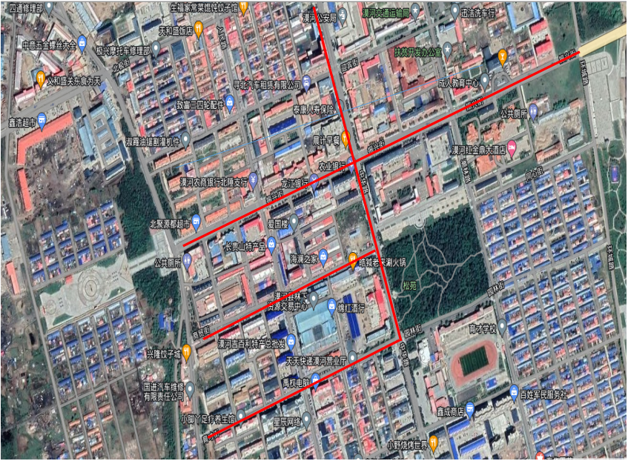  图2-1 本项目与周围敏感目标位置关系  表2-2 主要环境保护目标
  序号 | 敏感目标 | 方位 | 经纬度 | 最近距离 | 影响情况 | 保护对象 | 环境功能区划
  1 | 疾控中心 | 管线E | 122°31′4″E  52°58′33.34″N | 35m | - | -
  2 | 市交警大队 | 管线W | 122°31′4″E  52°58′29.40″N | 14m | - | -
  3 | 市消防大队 | 管线E | 122°31′4″E  52°58′27.49″N | 35m | - | -
  4 | 市公安局 | 管线E | 122°32′12.32″E  52°58′37.26″N | 35m |  | -
  5 | 市国税局 | 管线W | 122°31′44.93″E  52°58′25.45″N | 12m | — | -
  6 | 市劳动局 | 管线W | 122°31′46.48″E  52°58′23.47″N | 12m | ― | -
  7 | 市场监督管理局 | 管线E | 122°31′46.56″E  52°58′23.46″N | 35m | - | -
  8 | 烟草住宅楼 | 管线W | 122°31′50″E  52°58′17.13″N | 12m | 48户 | 居民
  9 | 漠河市政府大楼 | 管线E | 122°31′18.83″E  52°58′20.28″N | 35m |  | — | 《环境空气质量标准》（GB3095-2012）中的二级标准，《声环境质量标准》（GB3096-2008）中的2类标准
  10 | 西林吉政府 | 管线S | 122°31′23.07″E  52°58′12.69″N | 15m | - | — | 《环境空气质量标准》（GB3095-2012）中的二级标准，《声环境质量标准》（GB3096-2008）中的2类标准
  11 | 花园小区 | 管线N | 122°31′45.66″E  52°58′22.05″N | 30m | 128户 | 居民 | 《环境空气质量标准》（GB3095-2012）中的二级标准，《声环境质量标准》（GB3096-2008）中的2类标准
  12 | 市行政服务大厅 | 管线W | 122°32′27.39″E  52°58′26.00″N | 30m | - | - | 《环境空气质量标准》（GB3095-2012）中的二级标准，《声环境质量标准》（GB3096-2008）中的2类标准
  13 | 漠河口岸楼 | 管线N | 122°31′39.52″E  52°58′16.43″N | 30m | ― | — | 《环境空气质量标准》（GB3095-2012）中的二级标准，《声环境质量标准》（GB3096-2008）中的2类标准
  14 | 综合住宅楼 | 管线S | 122°32′6.14″E  52°58′21.69″N | 12m | 80户 | 居民 | 《环境空气质量标准》（GB3095-2012）中的二级标准，《声环境质量标准》（GB3096-2008）中的2类标准
  15 | 邮局住宅楼 | 管线S | 122°32′23.29″E  52°58′25.11″N | 10m | 55户 | 居民 | 《环境空气质量标准》（GB3095-2012）中的二级标准，《声环境质量标准》（GB3096-2008）中的2类标准
  16 | 气象局家属楼 | 管线S | 122°32′35.92″E  52°58′28.17″N | 10m | 24户 | 居民 | 《环境空气质量标准》（GB3095-2012）中的二级标准，《声环境质量标准》（GB3096-2008）中的2类标准
  17 | 党校 | 管线N | 122°32′35.38″E  52°58′29.60″N | 30m | — | — | 《环境空气质量标准》（GB3095-2012）中的二级标准，《声环境质量标准》（GB3096-2008）中的2类标准
  18 | 检察院 | 管线N | 122°32′31.68″E  52°58′28.92″N | 30m | — | — | 《环境空气质量标准》（GB3095-2012）中的二级标准，《声环境质量标准》（GB3096-2008）中的2类标准
  19 | 教育局住宅楼 | 管线S | 122°31′49.85″E52°58′11.78″N | 22m | 16户 | 居民 | 《环境空气质量标准》（GB3095-2012）中的二级标准，《声环境质量标准》（GB3096-2008）中的2类标准
  20 | 38区住宅楼 | 管线S | 122°31′34.55″E52°58′8.48″N | 35m | 460户 | 居民 | 《环境空气质量标准》（GB3095-2012）中的二级标准，《声环境质量标准》（GB3096-2008）中的2类标准
  21 | 37区住在搂 | 管线N | 122°31′34.10″E52°58′8.88″N | 5m | 38户 | 居民 | 《环境空气质量标准》（GB3095-2012）中的二级标准，《声环境质量标准》（GB3096-2008）中的2类标准
  22 | 37区电厂楼 | 管线N | 122°31′55.43″E52°58′14.22″N | 5m | 192户 | 居民 | 《环境空气质量标准》（GB3095-2012）中的二级标准，《声环境质量标准》（GB3096-2008）中的2类标准
  23 | 兴安家园 | 管絞S | 122°31′49.85″E52°58′11.78″N | 22m | 96户 | 居民 | 《环境空气质量标准》（GB3095-2012）中的二级标准，《声环境质量标准》（GB3096-2008）中的2类标准
  24 | 盐湖城幼儿园 | 管线N | 122°31′30.91″E52°58′1.22″N | 22m | _ |  | 《环境空气质量标准》（GB3095-2012）中的二级标准，《声环境质量标准》（GB3096-2008）中的2类标准
  25 | 舉林园4号 | 管线N | 122°31′28.94″E52°58′6.25″N | 5m | 50户 | 居民 | 《环境空气质量标准》（GB3095-2012）中的二级标准，《声环境质量标准》（GB3096-2008）中的2类标准
  26 | 雪源房地产小区 | 管线N | 122°32′05.16″E52°58′09.21″N | 22m | 38户 | 居民 | 《环境空气质量标准》（GB3095-2012）中的二级标准，《声环境质量标准》（GB3096-2008）中的2类标准
  27 | 28区住宅楼 | 管线S | 122°32′08.78″E52°58′08.64″N | 22m | 96户 | 居民 | 《环境空气质量标准》（GB3095-2012）中的二级标准，《声环境质量标准》（GB3096-2008）中的2类标准
  28 | 平房区 | 管线S | 122°31′28.94″E52°58′6.52″N | 18m | 48户 | 居民 | 《环境空气质量标准》（GB3095-2012）中的二级标准，《声环境质量标准》（GB3096-2008）中的2类标准
  29 | 嘉禾小区 | 管线E | 122°31′53.24″E52°58′2.21″N | 53m | — | 内居民 | 《环境空气质量标准》（GB3095-2012）中的二级标准，《声环境质量标准》（GB3096-2008）中的2类标准
  30 | 民生家园 | 管线E | 122°31′30.87″E52°58′39.36″N | 56m | — | 内居民 | 《环境空气质量标准》（GB3095-2012）中的二级标准，《声环境质量标准》（GB3096-2008）中的2类标准
  31 | 清镇寺 | 水 渠W | 122°31′26.23″E52°57′49.73″N | 17m | - | — | 《环境空气质量标准》（GB3095-2012）中的二级标准，《声环境质量标准》（GB3096-2008）中的2类标准
  32 | 额木尔河 | — | — | — | - | 额木尔河 | 《地表水环境质量标准》(GB3838-2002)III类水质标准。
调查重点 | 根据现场调查及本项目环境影响因素、当地环境状况的特点，项目周围环境敏感点目标无变化，确定本项目调查内容为：  （1）核查实际工程内容及环评报告变化情况，工程实际环境保护投资落实情况及效果；  （2）施工期环境影响调查：对施工过程中造成的大气环境、噪声环境及固体废物影响及其程度结果进行调查；  （3）生态环境调查：对新建管道临时占地生态环境治理措施、恢复情况、治理措施的有效性进行调查；  （4）建设项目所属区域内因建设施工引起的生态影响情况、治理措施及生态恢复措施的有效性；  （5）环境保护设计文件、环境影响评价文件及环境影响评价审批文件中提出的环境保护措施落实情况及其效果、污染物排放总量控制要求落实情况、环境风险防范与应急措施落实情况及有效性；

3、验收执行标准
环境质量标准 | 1 、环境空气质量标准  本项目所在地区域环境空气质量SO₂、NO₂ 、PM10 、PM2.5 、CO 、O₃、总悬浮颗粒物执行《环境空气质量标准》(GB3095-2012) 及2018年修改单中的二级标准，环境质量标准见下表3-1。  表3-1 环境空气质量执行标准
  污染物名称 | 平均时间 | 浓度限值 |  | 单位
  污染物名称 | 平均时间 | 一级标准 | 二级标准 | 单位
  SO₂ | 年平均 | 20 | 60 | μg/m³
  SO₂ | 24小时平均 | 50 | 150 | μg/m³
  SO₂ | 1小时平均 | 150 | 500 | μg/m³
  NO₂ | 年平均 | 40 | 40 | μg/m³
  NO₂ | 24小时平均 | 80 | 80 | μg/m³
  NO₂ | 1小时平均 | 200 | 200 | μg/m³
  CO | 24小时平均 | 4 | 4 | μg/m³
  CO | 1小时平均 | 10 | 10 | μg/m³
  O₃ | 日最大8小时平均 | 100 | 160 | μg/m³
  O₃ | 1小时平均 | 160 | 200 | μg/m³
  PM10 | 年平均 | 40 | 70 | μg/m³
  PM10 | 24小时平均 | 50 | 150 | μg/m³
  PM2.5 | 年平均 | 15 | 35 | μg/m³
  PM2.5 | 24小时平均 | 35 | 75 | μg/m³
  总悬浮颗粒物 | 年平均 | 80 | 200 | μg/m³
  总悬浮颗粒物 | 24小时平均 | 120 | 300 | μg/m³
2、地表水
本次验收调查地表水环境参照执行《地表水环境质量标准》(GB3838-2002)Ⅲ类标准。详见表3-2。
序号 | 参数 | V类标准 | 标准来源
1 | pH | 6~9 | 《地表水环境质量标准》(GB3838-2002)Ⅲ类标准
2 | BOD₅ | ≤4 | 《地表水环境质量标准》(GB3838-2002)Ⅲ类标准
3 | COD | ≤20 | 《地表水环境质量标准》(GB3838-2002)Ⅲ类标准
4 | 氨氮 | ≤1.0 | 《地表水环境质量标准》(GB3838-2002)Ⅲ类标准
5 | 硫化物 | ≤0.2 | 《地表水环境质量标准》(GB3838-2002)Ⅲ类标准
6 | 石油类 | ≤0.05 | 《地表水环境质量标准》(GB3838-2002)Ⅲ类标准
7 | 挥发酚 | ≤0.005 | 《地表水环境质量标准》(GB3838-2002)Ⅲ类标准
表3-2 地表水环境质量标准 单位：mg/L(pH值无量纲)
3、声环境质量标准
执行《声环境质量标准》(GB3096-2008) 中的2类标准。详见表3-3。表3-3 声环境质量标准限值
类别 |  | 昼间 | 夜间 | 单位
1 |  | 60 | 50 | dB（A）

污染物排放标准 | 根据环境影响报告表及其环评批复内容，确定本次项目验收标准如下：  1、废气  项目施工期废气执行《大气污染物综合排放标准》（GB16297－1996）中无组织排放限值（颗粒物≤1.0mg/m³）。  2、噪声  施工期厂界噪声执行《建筑施工场界环境噪声排放标准》(GB12523-2011) 中标准限值（昼间：70dB（A）、夜间55dB（A））；  表3-3 建筑施工场界环境噪声排放标准  运营期噪声执行《工业企业厂界环境噪声排放标准》(GB12348-2008) 2类标准限值要求。  表3-4 厂界噪声排放标准  3、固体废物  施工过程中产生的生活垃圾执行《城市生活垃圾管理办法》（中华人民共和国建设部令第157号令）相关标准。
  类别 | 昼间 | 夜间 | 执行标准
  1 | 70 | 55 | 《建筑施工场界环境噪声排放标准》(GB12523-2011）
  类别 | 昼间 | 夜间 | 执行标准
  1 | 60 | 50 | 《工业企业厂界环境噪声排放标准》(GB12348-2008) 2类标准
总量控制指标 | 本项目无需设置总量控制指标。

4、工程概况
项目名称 | 黑龙江省大兴安岭地区漠河市西林吉镇排水防涝工程建设项目
项目地理位置 | 位于漠河市西林吉镇，由中华路与育才路交口起，沿中华路由南向北敷设至大林河内；振兴路、商贸路和育才路敷设雨水干管，分别汇入中华路雨水主干管内。加漠公路雨水通过排水干渠排入排水池，排水池提升至雨排管网。排水管网及排水干渠涉及中华路、振兴路、商贸路、育才路和加漠公路。
主要工程内容及规模：
一、建设内容
新建雨水管道3360m，管径d600-1000mm、新建雨水排水渠637m、100m³排水池1座。雨水排水系统主干管由中华路与育才路交口起, 沿中华路由南向北敷设至大林河内，总长度948m，管径为d1000mm，管道埋深2.40-3.90m上口宽2m，下口宽1.5m。主干管雨水通过重力流直接排入城区北部大林河。在振兴路、商贸路和育才路敷设雨水干管，汇入中华路雨水主干管内。为截流加漠公里（育才路-图强路）段西侧雨水，在此路段新建雨水排水干渠637米。末端排入新建100m³排水池内，排水池位于加漠公路与育才路交口，通过泵提升至育才路新建雨水干管内。
- 支干管及排水渠建设情况
由加漠公路和振兴路交叉口起，沿振兴路由西向东敷设至中华路雨水主干管，雨水干管敷设在振兴路南侧，管径为d600mm，管道埋深1.5-2.0m，上口宽1.2m，下口宽0.9m，全长560m；由加漠公路和环城路交叉口起，沿振兴路由西向东敷设至中华路雨水主干管，雨水干管敷设在振兴路南侧，管径为d600mm，管道埋深1.5-2.0m，上口宽1.2m，下口宽0.9m，全长642m；由加漠公路与商贸路交叉口起，沿商贸路由西向东敷设至中华路雨水主干管，雨水干管敷设在商贸路北侧，管径为d600mm，管道埋深1.5-3.2m，上口宽1.2m，下口宽0.9m，全长585m；由加漠公路和育才路交叉口起，沿育才路由西向东敷设至中华路雨水主干管，雨水干管敷设在育才路北侧，管径为d800mm，管道埋深2.0-3.7m，上口宽1.2m，下口宽0.9m，全长625m；为截流加漠公路（育才路-图强路）段西侧雨水，在此段新建雨水排水渠637m,上口宽1.3m，下口宽0.8m，高度1.0m，浆砌片石结构，末端接入新建100m³排水池，钢砼结构，内设2台潜水泵（1备1用）,排水渠水通过提升泵提升至育才路新建排水干管内。
三、雨水口设置及建设情况
本项目采用承插口钢砼雨水管道排放工艺，管道接口采用承插胶圈接口，管道采用砂石基础。在雨水管道交汇、转弯、管径或坡度改变等处以及相隔一定距离的直管段上，设置钢筋混凝土结构的雨水检查井，共81个。检查井采用国标和非标形式，井盖采用防盗型铸铁井盖。雨水口釆用平箅式砖砌双箅雨水口，间距为40m，共89个。雨水口连接管采用d300mm承插口钢筋混凝土管。出水口采用八字式石砌出水口。本工程雨水管道均敷设在人行道下，共破坏人行道面积6720m²,其中一半面积利用原有步道板。
四、占地面积
项目占地6106m²,其中永久占地1314m²,临时占地4792m²,占地性质均为城市建设用地，不涉及征地补偿。项目施工期施工营地租赁西林吉镇闲置空房，不设取、弃土场，挖方量12346.5m³，弃方量为3110.5m³，弃方回填至西林吉西山弃土场，无永久弃方。项目地理位置见图4-1；管道走向见图4-2；项目状图片见图4-3、 项目基本组成情况见表4-1、主要技术经济指标见表4-2、主要工程数量见表4-3。
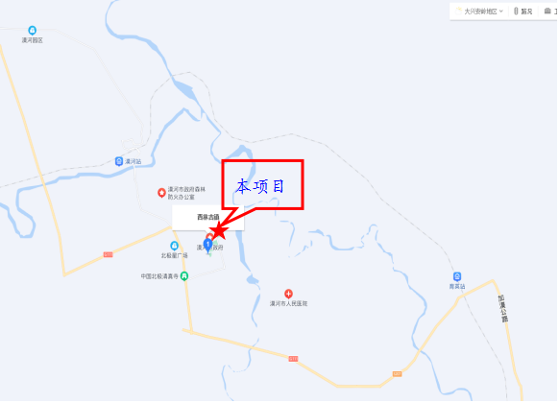
图4-1 项目地理位置
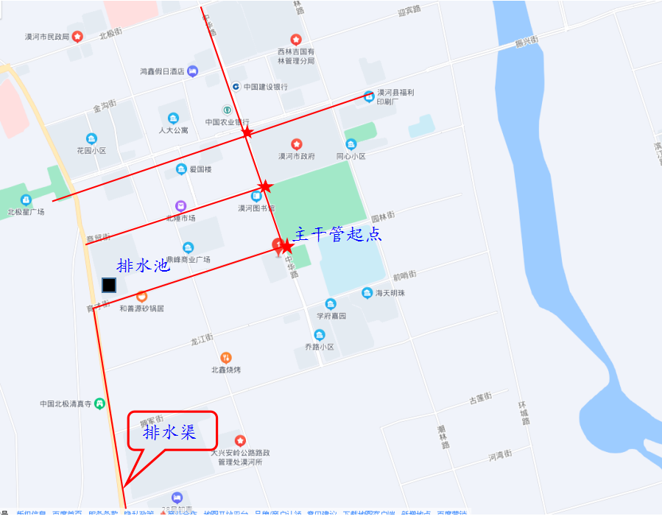
图4-2 管道走向
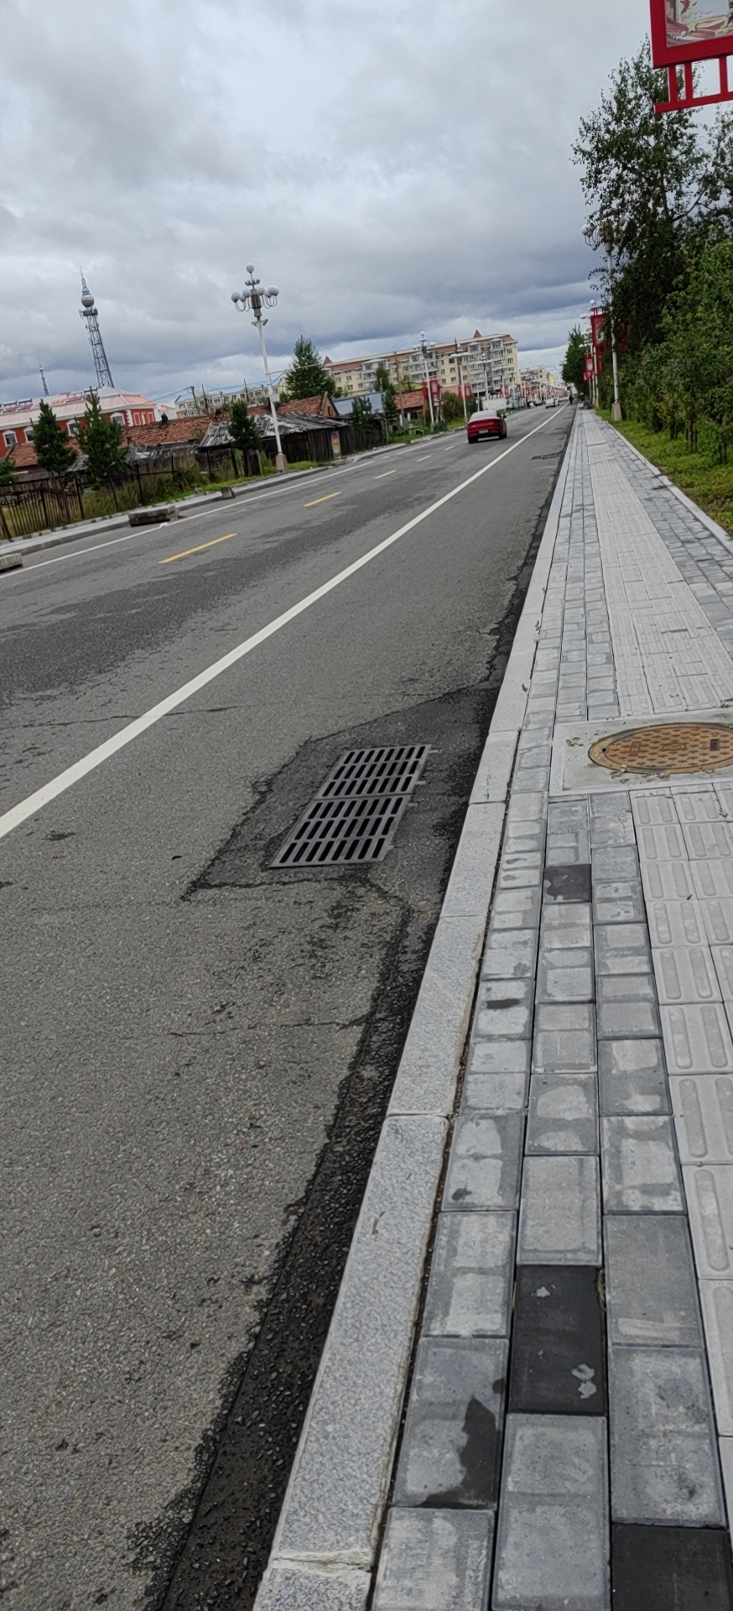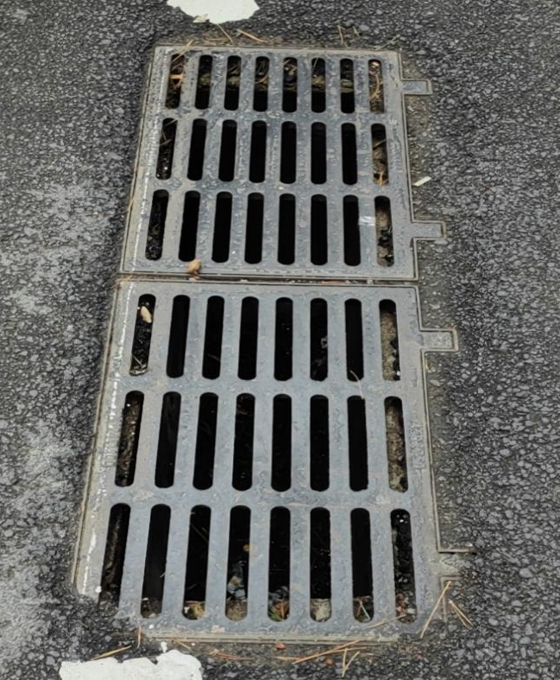
图4-3 平箅式砖砌双箅雨水口
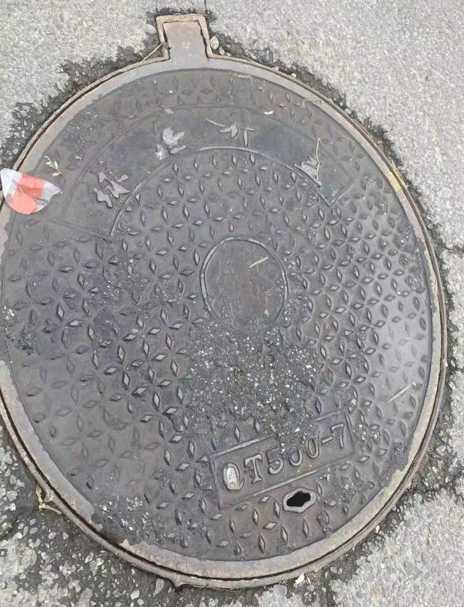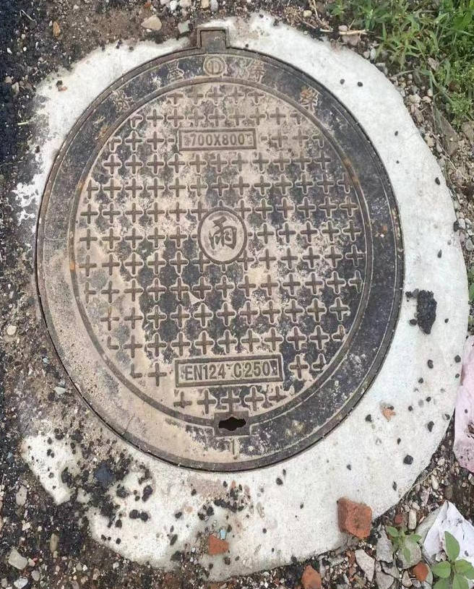
图4-4 防盗型铸铁井盖
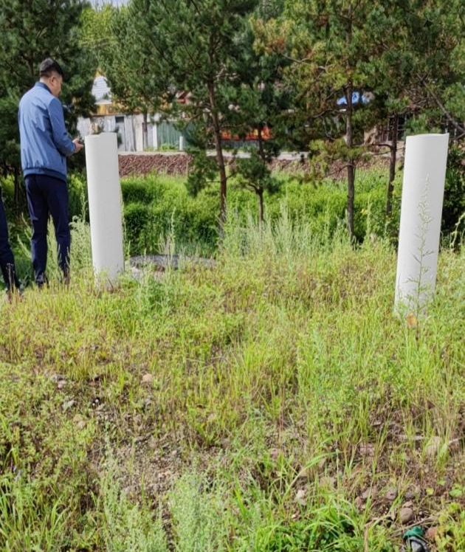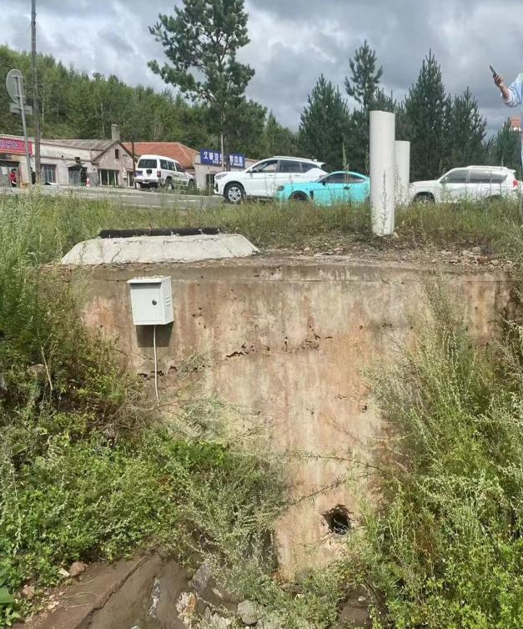
图4-5 100m³排水池
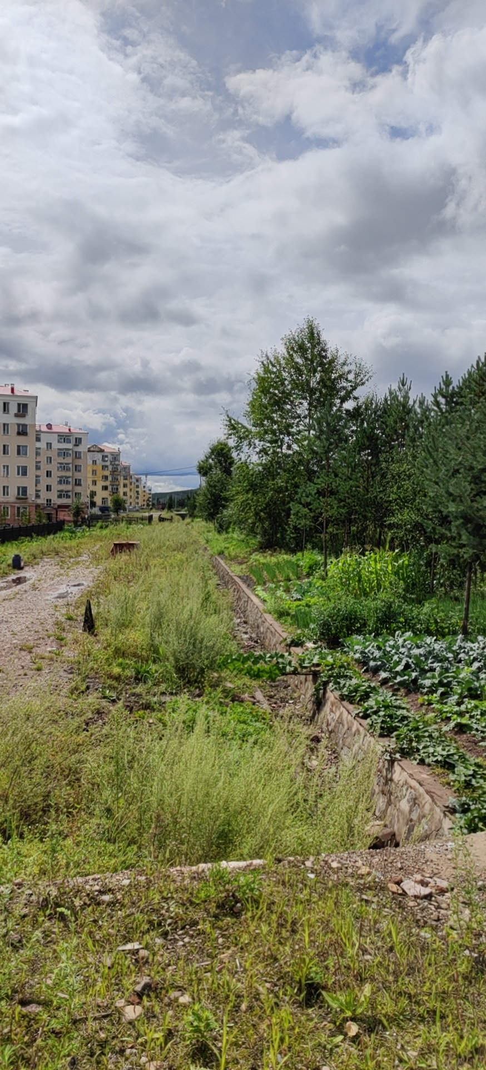
图4-6 浆砌片石结构排水渠
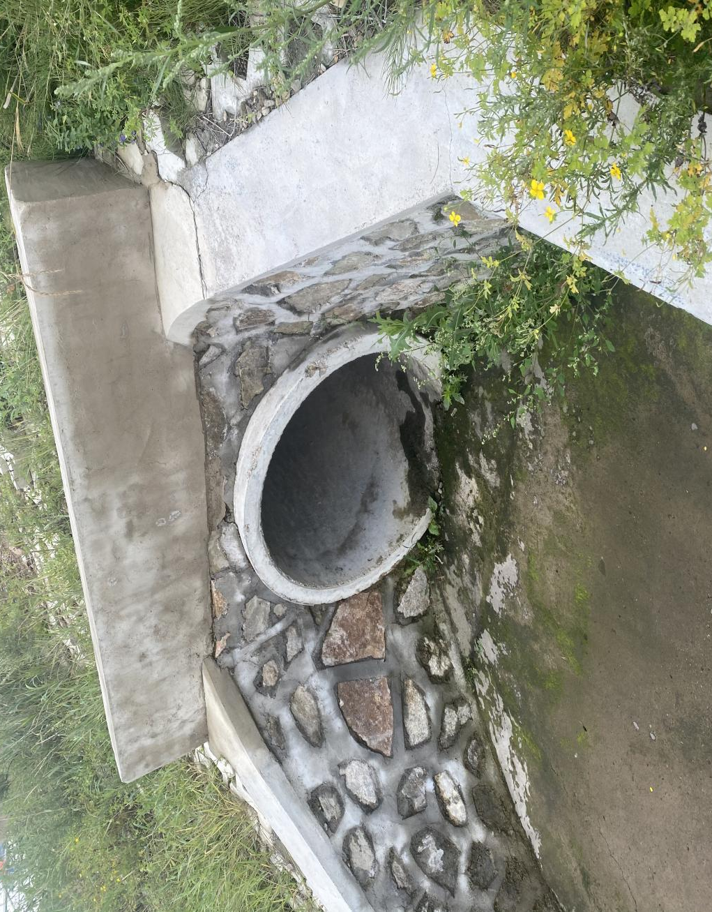
图4-7 大林河雨排入口
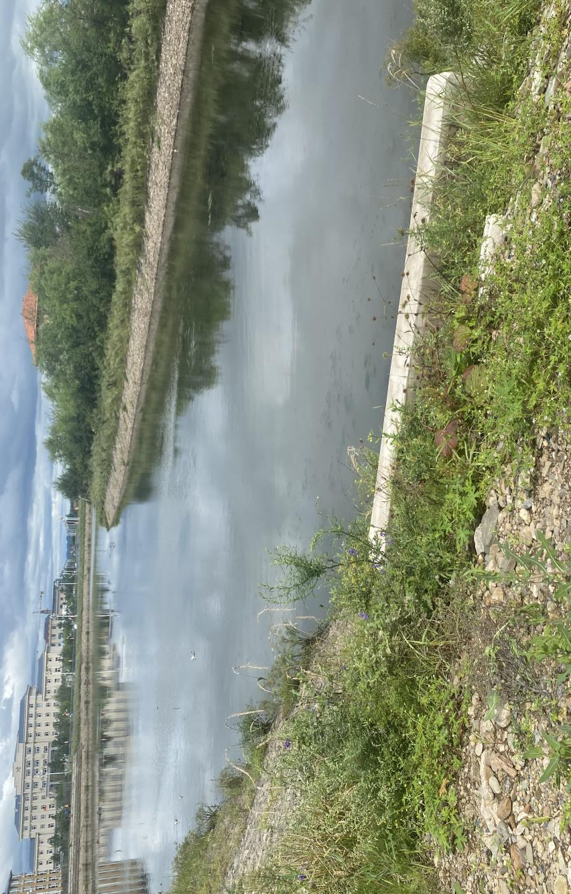
图4-8 大林河

表4-1 项目基本组成情况一览表
项目名称 |  | 环评阶段 | 验收阶段 | 备注
主体工程 | 工程内容 | 新建雨水管道3360m,管径为d600- 1000mm；新建雨水排水渠637m、排水池1座（100m³）。为截流加漠公路（育才路-图强路）段西侧雨水，在此段新建雨水排水渠，末端排入新建100m³排水池内。排水池位于加漠 公路与育才路交口，通过泵提升至育才路新建雨水干管内。 | 新建雨水管道3360m,雨水排水渠637m、排水池1座。为截流加漠公路（育才路-图强路）段西侧雨水，在此段新建雨水排水渠，末端排入新建排水池内。排水池位于加漠公路与育才路交口，通过泵提升至育才路新建雨水干管内。 | 与环评一致
主体工程 | 工程占地 | 新建管线占地为临时占地,面积4792m²，占地性质为城市建设用地；新建雨水排水渠占地面积为1274m²,占地为永久占地，性质为城市建设用地。新建排水池一座100m³,为永久占地，40m²性质为城市建设用地。施工期间，施工营地租赁漠河市西林吉镇空置房屋，不新増临时占地。 | 新建管线占地面积4792m²，为临时占地、新建雨水排水渠占地面积为1274m²,为永久占地，占地性质均为城市建设用地；新建100m³排水池,为永久占地，面积为40m²，性质为城市建设用地。施工营地租赁漠河市西林吉镇空置房屋，不新増临时占地。 | 与环评一致
辅助工程 | 取弃土场 | 本项目无取弃土场，总挖方量约为12346.5m³，总弃方量为3110.5m³弃方回填至西林吉西山弃土场。无永久弃方。 | 项目无取弃土场，总挖方量约为12346.5m³，总弃方量为3110.5m³弃方回填至西林吉西山弃土场。无永久弃方。 | 与环评一致
辅助工程 | 供水供电 | 本项目用电由当地供电电网统一提供。本项目供水由当地市政 供水管网统一提供。 | 本项目用电由当地供电电网统一提供。供水由当地市政供水管网统一提供。 | 与环评一致
环保工程 | 废水治理 | 施工人员生活污水依托租赁建筑物原有卫生设施。 | 施工人员生活污水依托租赁建筑物原有卫生设施。 | 与环评一致
环保工程 | 废气治理 | 封闭施工场界，洒水降尘。 | 封闭施工场界，洒水降尘。 | 与环评一致
环保工程 | 噪声治理 | 移动声屏障：2*30m （3m高） | 设置移动声屏障 | 与环评一致
环保工程 | 生态保护 | 对本项目施工期中涉及的临时占地，在施工结束后，进行临时占地恢复;全面整地后上层毯盖剥离的腐殖土，恢复原有用地。工程临建设施等，待工程结束后及时拆除，全面整地，恢复原有用地。 | 施工期中涉及的临时占地，在施工结束后，已恢复到原有用地性质。工程临建设施等，工程结束后已及时拆除，全面整地，恢复原有用地性质。 | 与环评一致
环保工程 | 固体废物 | 施工弃土回填至西林吉镇西山弃土场，建筑垃圾以及生活垃圾统一收集。 | 施工弃土回填至西林吉镇西山弃土场，建筑垃圾以及生活垃圾统一收集。 | 与环评一致
主要经济技术指标
主要技术经济指标见表4-2。
表4-2 主要技术经济指标一览表
项目 | 铺设道路 | 规格 | 数量m | 备注
新建  雨水管道 | 中华路 | 钢筋混凝土管d1000 | 948 | 主干管
新建  雨水管道 | 振兴路 | 钢筋混凝土管d600 | 1202 | 干管
新建  雨水管道 | 商贸路 | 钢筋混凝土管d600 | 585 | 干管
新建  雨水管道 | 育才路 | 钢筋混凝土管d800 | 625 | 干管
新建  雨水管道 | 合计 | 钢筋混凝土管d600-1000 | 3360
雨水排水渠 | 加漠公路 | 上口宽1.3m、下口宽0,8m、高度1.0m | 637 | --
验收阶段本项目主要技术经济指标与环评阶段基本一致，未发生变动。
表 4-3 主要工程数量表
类别 | 项目名称 | 规格 | 数量m | 备注
新建雨水排水管道 | 钢筋混凝土管 | 钢筋混凝土管d600 | 1787 | --
新建雨水排水管道 | 钢筋混凝土管 | 钢筋混凝土管d800 | 625 | --
新建雨水排水管道 | 钢筋混凝土管 | 钢筋混凝土管d1000 | 948m | --
新建雨水排水管道 | 合计 | 钢筋混凝土管d600-1000 | 3360m | --
新建雨水管道附属构筑物 | 雨水口 | 砖砌 | 89个 | 平箅式双箅雨水口
新建雨水管道附属构筑物 | 雨水口连接管 | d300 | 280m | 承插口钢筋混凝土 管
新建雨水管道附属构筑物 | 八字式石砌出水口 | d1000 | 1座 | —
新建雨水管道附属构筑物 | 钢砼雨水检查井 | Φ1000 | 44座 | 国标02S515
新建雨水管道附属构筑物 | 钢砼雨水检查井 | Φ1250 | 14座 | 国标02S515
新建雨水管道附属构筑物 | 钢砼雨水检查井 | Φ1500 | 5座 | 国标02S515
新建雨水管道附属构筑物 | 钢砼雨水检查井 | A×XB=1300X1100 | 16座 | 国标02S515
新建雨水管道附属构筑物 | 钢砼雨水检查井 | A×B=1650X1650 | 1座 | 国标02S515
新建雨水管道附属构筑物 | 钢砼雨水检查井 | A×B=2200X1700 | 1座 | 国标02S515
新建雨水管道附属构筑物 | 钢砼雨水检查井 | B=1300 | 2座 | 国标02S515
新建雨水管道附属构筑物 | 钢砼雨水检查井 | A×B=1800X1000 | 1座 | 国标02S515
新建雨水管道附属构筑物 | 钢砼雨水检查井 | D=800 | 1座 | 国标02S515
雨水排水架 | 雨水排水集 | 上口寛1.3m、下口0.8m,高度 1.0m | 637 | --
雨水排水架 | 排水池 | 100m³ | 1座 | 钢砼
雨水排水架 | 潜污泵 | 50WQ15-8-1.1 | 2台 | 一备一用

实际工程量及工程建设变化情况，说明工程变化原因
无变化。

生产工艺流程及主要污染工序：

生产工艺流程

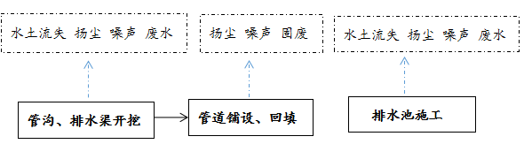

图1管线施工及污染流程图
主要污染工序：
1、施工期
主要是施工机械和工程材料运输车辆对声环境的影响。施工中各类施工机械设备运行和工程建筑作业均会产生噪声，对施工现场附近居民等环境敏感点产生影响。
(1)噪声源
该项目施工期间，在进行掘土、土石方的运输时，会产生施工噪声，会对周边区域的环境质量产生一定程度的影响。施工期间的主耍噪声源为各类施工机械噪声和原材料、建筑垃圾运输时车辆引发的交通噪声。
(2)废气
本项目工程建设过程，将进行土石方填挖材料的运输及路面摊铺等作业工作。本工程不设置水泥混凝土拌合站,施工期的主要环境空气污染物是TSP、汽车尾气。
- 施工废水

本项目施工期无生产废水产生。施工人员租赁漠河市西林吉镇内空置房屋，生活污水通过管网排入生活污水处理厂，不会对地表水体造成污染。
- 固体废物

项目施工期间固体废物主要有施工弃土、建筑垃圾及施工人员生活垃圾等。
（5）生态环境
生态影响主要来自施工带清理、开挖管沟、施工活动中施工机械、车辆、人员践

踏等对土壤的扰动和植被的破坏，工程占地对土地利用类型的影响，以及由于扰动了水土保持设施、地表开挖扰动和弃渣引起水土流失的影响。本工程中没有树木砍伐。施工期工程对生态环境的影响主要表现在施工临时占地等对土壤和植被的破坏。
- 运营期
（1）噪声
本项目运营期噪声主要为潜水泵在雨天启动运行产生的噪声。
- 废气
无废气产生
- 废水
运营期主要为雨水。
- 固体废物
本项目固体废物为雨水沉积管线内的淤泥。
工程占地及平面布置：
本项目占地6079m²,其中永久占地1314m²,临时占地4792m²,占地性质均为城市建设用地，不涉及征地补偿。无变化。
表4-5 本工程实际占地情况
项目类别 | 数量 | 占地类型 | 永久占地（） | 临时占地（）
管线占地 | 3360m | 城市建设用地 |  | 4792m²
排水渠 | 637m | 城市建设用地 | 1274m²
排水池 | 100m³ | 城市建设用地 | 40m²
合计 |  |  | 1314m² | 4792m²

工程环境保护投资明细
经调查，本项目总投资537.55万元，环保投资32.03元，占总投资额的5.96%；实际总投资543.97万元，环保投资7.00万元，占总投资额的1.29%。环保工程投资统计详见表4-5。

表4-5 环保工程投资统计
污染源 |  | 环保设施 | 环保投资（万元）
 |  | 环保设施 | 环评阶段 | 实际投资
施工期 | 废气 | 洒水车租赁费和运费。 | 2 | 2
施工期 | 废水 | / | / | /
施工期 | 固废 | 临时堆土场拦挡、遮盖。 | 列入水保 | 列入水保
施工期 | 噪声 | 移动声屏障 | 16 | 列入水保
 | 生态 | 临时占地恢复 | 5.5 | 列入水保
 | 其他 |  | 6.53 | 5
合计 |  |  | 32.03 | 7.00
总投资午（万元） |  |  | 537.55 | 543.97
占总投资比例% |  |  | 5.96 | 1.29
环保工程投资实际为7.00万元，因临时占地恢复、移动声屏障均列入水保，因此环保投资较环评阶段减少27.03万元，有变化。
施工期污染防治措施
1、大气环境
施工期主要大气污染物是扬尘、粉尘等。扬尘和粉尘主要来源于道路开挖、管线敷设，项目在开挖时对其作业面喷水，使作业面保持一定的湿度，以减少开挖时的扬尘量。施工中配置洒水车，采取边施工边撒水的方式，并经常向储土堆及作业区路面洒水，保持土堆和路面有一定的湿度，防止扬尘。开挖的泥土和废弃砖土、散落的建筑材料及时运走，以防雨水冲刷或被风扬起。施工后，彻底清除现场上的积土等；临时弃土采用遮挡措施，及时进行回填。运输车辆采取遮盖、密闭措施，并及时清扫散落在路面的泥土以及车辆轮胎上的泥土。运输过程中要加盖蓬布并适当洒水，降低起尘。对施工机械及运输车辆应加装尾气净化装置。施工场区车辆采用绕行道路疏导施工期间的客流和车流量。
采取上述措施后，施工过程产生的扬尘浓度满足《大气污染物综合排放标》（GB16297-1996）中无组织排放标准限值要求。施工结束后这种影响随着施工的结束而消失。
2、水环境
本项目管道过路及作业面狭窄均采用开槽施工。施工人员生活污水依托租赁西林吉闲置空房原有卫生设施。合理安排机械设备堆放场地，合理选择施工时间，避免雨季进行工程施工，从而减少堆土随雨水影响区域水环境质量。同时施工期间需与气象部门加强沟通，掌握施工期天气状况，避免在降雨等不利气候条件下施工。合理安排施工活动，加快施工进度，及时恢复施工场地。从而最大程度减少施工过程对水环境的影响。施工期间严禁将泥沙、施工机械矿物油等排入河流，施工废渣及时运至指定的弃堆场地处理，无泄漏现象发生，确保不会对水体产生污染。
施工期在采取以上防治措施以后，施工期产生的水污染物对环境影响较小。
3、噪声
建设单位严格按照《建筑施工场界环境噪声排放标准》（GB12523-2011）的有关规定减轻噪声对环境的影响，采取有效减振降噪措施，施工前与附近居民进行协商施工时间，告知附近居民施工前期设备噪声较大。施工过程中，使用低噪声设备，临时施工场地布置在人员不集中的区域并对声环境要求不高地方。施工中高噪声机械设备仅在7:00〜12:00、14:00〜18：00 时间范围内使用。运输车辆在远离住宅区的一侧进出施工场地。在气象局住宅楼、36区、37区等超标敏感点安装移动声屏障。将建筑施工环境噪声危害降到最低程度。施工过程中，采取减震、消声等措施，减少噪声对周边居民等敏感点的影响，以保证沿线居民的生活质量。
采取以上措施后，对周边环境影响较小。
4、固体废物
施工弃方回填至西林吉西山弃土场，西山弃土场可容纳弃土量75000m³，本项目弃土量较少，西山弃土场可满足收纳要求。施工现场设有生活垃圾收集点，施工人员产生的生活垃圾收集后，委托环卫部门统一清运到当地环卫部门指定地点进行处置。
5、生态环境
本项目施工期间临时占地均为城市建设用地，主要保护沿线自然植被、土壤、水土流失等，项目施工地段均为城市建成区属道路，在施工开挖过程中，会造成地面裸露、加深土壤腐蚀和水土流失。本项目合理进行施工布置，组织施工管理，严格将工程施工区控制在直接受影响的范围内。在管线走向方案设计和施工中，避开绿化树木植被等地段。在管道施工中执行“分层开挖原则”，施工后进行地貌、植被恢复，以植被护土，防止水土流失。对土壤、植被的恢复，遵循破坏多少，恢复多少的原则。做好现场施工人员的宣传、教育、管理工作，严禁随意砍伐破坏施工区内外的植被。减小开挖量，按原有的土层顺序进行回填。施工期建筑材料、土方，用蓬布苫盖，防止雨水冲洗，造成水土流失，并且要求建筑垃圾及时清运，土方应及时回填。本项目施工期较短，施工过程落实好环保措施，可将环境影响降到可接受水平。
运营期污染防治措施
1、废水
本项目设置雨水检查井，路面流入雨水经沉淀后，通过主次干管排入大林河。
2、噪声
本项目运行期主要的污染是潜水泵运行产生的噪声污染。采取减震消音措施，厂界噪声满足《工业企业厂界环境噪声排放标准》(GB12348-2008) 2类标准的要求。
3、废气
本项目建成后运营期无废气产生。
4、固体废物
本项目建成后管线内沉积淤泥定期清理，综合利用。

5、环境影响评价回顾
环境影响评价的主要环境影响预测及结论
- 本项目产业政策符合性及选址合理性分析
根据《产业结构调整指导目录(2011年本)》(修正版)，本项目属于城市基础设施中的“城镇供排水管网工程、供水水源及净水厂工程”，属“鼓励类”项目。因此，本项目建设符合国家产业政策。
本工程选址位于漠河市城市建设用地范围内，符合《漠河市西林吉镇城市总体规划》(2006-2020)、《漠河市土地利用规划》、《漠河市“十三五”环境保护规划》的相关要求。项目占地范围内无自然保护区、水源保护区、名胜古迹、风景游览区、疗养区、文物古迹等环境敏感区分布；项目选址无环境制约因素。从环境角度分析，项目选址合理。
2、区域环境质量现状结论
(1)环境空气
漠河市未公开发布城市环境空气质量公吿，根据HJ2.2-2018导则6.2.1.3要求，“评价范围内没有环境空气监测网络数据或公开发布的环境空气质量现状数据的，可选择与评价范围地理位置相近，地形气候条件相近的环境空气质量城市点或区域点监测数据。”因此，本项目基本污染物质量环境现状评价，根据《2017年大兴安岭地区环境状况公报》，参考公报中加格达奇区基本污染物环境质量现状数据，数据如下：大兴安岭地区环境空气达到或好于国家二级标准天数为355天、污染天数为3天、有效监测天数为358天,环境空气质量达标率99.2%,PM_{2.5}、PM₁₀年均值分别为19μg/m³、33μg/m³,较上一年分别下降了3μg/m³、10μg/m³, SO₂、NOx、CO、O₃年均值分别为：27μg/m³ 、18μg/m³、1.118μg/m³、 8618μg/m³,均优于优良标准，为环境功能达标区。结果表明，SO₂、NO₂>、PM_{2.5}、PM₁₀、CO、 O₃六项指标中，年均浓度和相应百分位数24小时平均(O₃8小时平均)质量浓度均满足《环境空气质量标准》(GB3095-2012)中2类标准限值要求。
(2)水环境
本项目周边主要地表水体为大林河及额木尔河。雨水排水系统雨水主干管由中华路与育才路交口起，沿中华路由南向北敷设至大林河内。大林河在西林吉林场附近注入额木尔河。额木尔河位于本项目振兴街敷设雨水干管东235m,参考 《全国重要江河湖泊水功能区划(2011-2030年)》，本项目位于额木尔河图强镇至二十五站段，因此执行《地表水质量标准》(GB3838-2002)中的III类标准。根据漠河市环保局委托黑龙江隆嘉环境检测有限公司监测的2017年例行监测数据，本项目涉及的额木尔河图强镇至二十五站段可达到《地表水环境质量标准》(GB3838-2002)III类标准要求。
(3)声环境
根据噪声敏感区及噪声源调查结果，项目区周边200m范围内，现状噪声源主要为现有道路交通噪声。根据漠河市环境监测站2017年例行监测结果，昼间噪声在41.4～48.7dB(A)之间,夜间噪声在49.2～41.5dB(A)之间。所在区域昼间、夜间噪声值全部满足《声环境质量标准》(GB3096-2008)中2类声环境功能区标准要求，区域声环境质量较好。
(4)生态环境
本项目建设地点位于漠河市西林吉镇内，本项目管线占地为临时占地4972m²,占地性质为城市建设用地；新建雨水排水渠占地面积为1274m²，占地为永久占地，占地性质为城市建设用地。新建排水池一座100m³，占地为永久占地40m²，占地性质为城市建设用地。施工期间，施工营地租赁漠河市西林吉镇空置房屋，不新增临时占地。项目区内人类活动较为频繁，基本无植被覆盖，野生动物少有分布。现状生态环境属于典型城市生态系统，生态环境较脆弱，抗干扰性较差。因此在建设过程中，应当及时回填、平整，避免造成土地水土流失。
3、环境影响分析结论
(1)施工期环境影响分析结论
1)大气环境
施工废气主要为施工过程中产生的扬尘和运输车辆产生尾气。
施工扬尘采取：作业场地将采取围挡、围护；施工场地洒水：对运输建筑材料及建筑垃圾的车辆加盖蓬布减少洒落；本项目施工应尽量避免在大风、干燥天气下进行施工作业，临时施工场地应避免布设在人员集中区，应设在人员流动较少场地，最大程度减少扬尘对周围环境空气的影响。采取以上治理措施后，施工期废气对周围大气环境影响牧小。
2)水环境
施工人员驻地租赁的漠河市西林吉镇空置房屋，污水排放的特点是分散、量小，所排生活污水依托租赁房屋现有卫生设施处理，不会对地表水环境产生不良影响。
3)声环境
施工区昼间、夜间施工均将对施工区沿线居民产生不利影响，需要采取措施予以防护或减免对附近居民的不利影响。当施工运输车辆经过居民区时，将对居民产生影响，需要采取控制措施加以保护。本项目施工单位应严格限制施工时间，施工机械减振等隔声降噪措施；经过采取以上综合防治措施，可以将施工噪声对周围环境敏感点的影响降至最小，使施工场界噪声满足《建筑施工场界环境噪声排放标准》(GB12523-2011)的要求。
4)同体废物
项目施工期产生的固体废物为开挖土方，并伴有少量的生活垃圾。本项目无取弃土场，本项目新建管网3360m,新建雨水排水渠637m,新建排水池100m³，总挖方量约为12346.5m³,其中管网挖方量为11545m³,约80%的土方回填，总弃方量为3110.5m³,其中管网弃方为2309m³，,本项目排水渠和排水池总挖方量为801.5m³,弃方量为768.85m³，西山弃土场体积为(200m*150m*2.5m),可容纳弃土量75000m³,本项目弃土量较少，西山弃土场可满足收纳要求。生活垃圾依托租赁漠河市西林吉镇房屋现有卫生设施，集中收集后由市政部门统一处理。
5)生态环境
本项目施工期间，施工营地租赁漠河市西林吉镇空置房屋，不新増临时占地；主要注意保护沿线自然植被、土壤、水土流失等。项目施工地段均为城市建成区，在施工开挖过程中，会造成地面裸露，加深土壤侵蚀和水土流失。本项目挖填方基本上场内平衡，施工期间注意水土保持，施工结束及时对场地进行回填和植被恢复等。
(2)运营期环境影响分析结论
本项目为基础设施建设工程项目,运行期主要为噪声。本项目主要噪声源来自于潜水泵设备，结合本项目实际情况，优先选用符合生产要求的低噪声环保设备；采取减振、隔声等措施；噪声设备合理布局。通过以上防治措施，本项目声环境可以满足《工业企业厂界环境噪声排放标准》(GB12348—2008)2类标准要求，不会对环境造成影响，产生的影响可接受。
4、总体评价结论
本项目建设产生的环境影响主要在施工期，施工期产生污水、扬尘、噪声及固体废物，将对周围环境带来一定程度的影响，但在严格执行“三同时”制度并且全面落实本评价提出的污染防治措施后，各项污染物排放对周围环境不会产生明显影响。因此，从环境保护角度看，本项目建设是可行的。
5、建议
1、严格落实各项污染治理措施，确保污染物达标排放。
2、对管线的铺设在施工前应做好规划，应与其他公用事需要铺设的管线一次铺设到位，避免对道路进行反复刨掘给交通和市容带来不利影响。
3、施工尽可能避开交通高峰期。
4、积极配合当地政府和环保部门对施工周围环境质量进行严格监督。
5、做好施工中土石方和弃土的处理，减少弃土和扬尘对交通、附近居民的影响。
“三同时”环境污染防治措施及环保验收

环境保护行政主管部门的审批意见

漠环审〔2019〕15号
漠河市西林吉镇人民政府：
你单位报送的《黑龙江大兴安岭地区漠河市西林吉镇排水防涝建设项目环境影响报告表》（以下简称《报告表》）收悉。经研究，批复如下：
本项目为新建工程，建设地点为漠河市西林吉镇，本项目在西林吉镇新建雨水管道 3360m，管径为d600-1000mm；新建雨水排水渠637m、排水池1座(100m³)。雨水排水系统雨水主干管由中华路与育才路交口起，沿中华路由南向北 敷设至大林河内。在振兴路、商贸路和育才路敷设雨水干管，汇入中华路雨水主干管内。为截流加漠公路(育才路-图强路)段西侧雨水，在此段新建雨水排水渠637m,末端排入新建100m³排水池内，排水池位于加漠公路与育才路交口，通过泵提升至育才路新建雨水干管内。本项目管线占地为临时占地4792m²，占地性质为城市建设用地；新建雨水排水渠占地面积为1274m²,占地为永久占地，占地性质为城市建设用地。新建排水池一座100m³,占地为永久占地40m²,占地性质为城市建设用地。施工期间，施工营地租赁漠河市西林吉镇空置房屋，不新增临时占地。本项目无取弃土场，总挖方量约为12346.5m³,总弃方量为3110.5m³,弃方回填至西林吉西山弃土场，无永久弃方。本工程总投资537.55万元，其中环保投资32.03万元。
在全面落实《报告表》提出的各项污染防治措施前提下，我局原则同意《报告表》中所列建设项目的性质、规模、地点和拟采取的环境保护措施。
一、项目在建设与运行管理中应重点做好以下工作
(一)切实加强生态环境保护工作。严格按照《报告表》提出的生态环境保护和污染控制措施进行建设。加强施工期环境管理，严控施工范围，优化施工方案和施工方式，采取有效措施保护好沿线植被，尽量减少对植被的破坏。施工期中涉及的临时占地，在施工结束后，进行临时占地恢复；全面整地后上层覆盖剥离的腐殖土，恢复原有用地。工程临建设施等，待工程结束后及时拆除，全面整地，恢复原有用地。
(二)加强施工扬尘和噪声污染防治。 施工期现场设置围档，土方作业时应定期洒水压尘；禁止大风天作业；开挖土方应集中堆放；临时堆土采取篷布遮盖；弃土及时处理；弃土及物料在运输过程中，应采用密封运输方式或加盖苫布；装卸、堆放过程中防止物料流散，尽量降低运输过程中起尘量；车辆经过环境敏感点适当洒水降尘等抑尘措施，有效控制大气环境影响，确保废气和扬尘排放满足相应限值要 求。同时，控制噪声环境影响。施工过程中应合理安排施工时间，严禁夜间施工；临近居民区的施工工段应加设可移动的隔声屏，尽可能减少设备噪声对环境的影响。施工厂界噪声应满足《建筑施工场界环境噪声排放标准》(GB12523-2011) 建筑施工场界排放限值要求。运营期项目潜水泵选用低噪声 设备，采取减振、吸声、隔声等措施，厂界噪声昼夜应满足《工业企业厂界环境噪声排放标准》(GB12348-2008)2 类 标准的要求。
(三)做好水污染防治工作。本项目施工期不设置水泥混凝土拌合站，管道开挖完成后路面水泥混凝土均为购买商品砼，无生产废水产生。本项目不设生活区，施工人员租用漠河市居民住房，依托城区市政排水，进入市政污水管网。
(四)落实固体废物处理处置措施。施工期产生的弃土及建筑垃圾，及时运送到当地环卫部门指定地点处置，产生的生活垃圾集中收集后由市政统一处理。
三、工程建设必须严格执行配套的环境保护设施与主体工同时设计、同时施工、同时投产使用的环境保护“三同时”制度。
四、由市生态环境局监察大队组织开展该项目环境保护事中事后监管工作，并按规定接受日常监督检查。
漠河市生态环境局
2019 年9 月 11 日

6、环境保护措施执行情况
序号 |  | 环境影响报告表及审批文件中要求的环境保护措施 | 环境保护措施落实情况 | 措施执行效果及未采取措施原因
设计阶段 | 生态影响 | -- | -- | --
设计阶段 | 污染影响 | -- | -- | --
设计阶段 | 社会影响 | -- | -- | --
施工阶段 | 生态影响 | （一）切实加强生态环境保护工作。严格按照《报告表》提出的生态环境保护和污染控制措施进行建设，加强施工期环境管理，严控施工范围，优化施工方案和施工方式，采取有效措施保护好沿线植被，尽量减少对植被的破坏。施工期中涉及的临时占地，在施工结束后，进行临时占地恢复；全面整地后上层覆盖剥离的腐殖土，恢复原有用地。工程临建设施等，待工程结束后及时拆除，全面整地，恢复原有用地。 | 已落实，严格按照《报告表》提出的生态环境保护和污染控制措施进行建设，加强施工期环境管理，严控施工范围，优化施工方案和施工方式，采取有效措施保护好沿线植被，减少对植被的破坏。施工期中涉及的临时占地，在施工结束后，已经恢复；全面整地后上层覆盖剥离的腐殖土，恢复原有用地。工程临建设施等，已拆除，全面整地，恢复原有用地。 | 落实良好
施工阶段 | 污染影响 | （二）加强施工扬尘和噪声污染防治。施工期现场设置围挡，土方作业时应定期洒水压尘，禁止大风天作业，开挖土方应集中堆放；临时堆土采取篷布遮盖，弃土及时处理；弃土及物料在运输过程中，应采用密封运输方式或加盖苫布。装卸、堆放过程中防止物料流散，尽量降低运输过程中起尘量；车辆经过环境敏感点适当撒水降尘等抑尘措施，有效控制大气环境影响，确保废气和扬尘排放满足相应限值要求，同时，控制噪声环境影响，施工过程中应合理安排施工时间，严谨夜间施工，临近居民区的施工工段应加设可移动隔声屏，尽可能减少设备噪声对环境的影响，施工厂界噪声应满足《建筑施工场界环境噪声排放标准》（GB12523-2011）建筑施工场界排放限值要求。 | 已落实，施工期现场设置围挡，土方作业时定期洒水压尘，无大风天作业，开挖土方应集中堆放；临时堆土采取篷布遮盖，弃土及时处理；弃土及物料在运输过程中，均采用密封运输方式。装卸、堆放过程中无物料流散，车辆经过环境敏感点采用撒水降尘等抑尘措施，施工过程中无夜间施工，临近居民区的施工工段设可移动隔声屏，施工厂界噪声应满足《建筑施工场界环境噪声排放标准》（GB12523-2011）建筑施工场界排放限值要求。 | 落实良好
施工阶段 |  | （三）做好水污染防治工作。本项目施工期不设置水泥混凝土拌合站，管道开挖完成后路面水泥混凝土均为购买商品砼，无生产废水产生。本项目不设生活区，施工人员租用漠河市居民住房，依托城区市政排水，进入市政污水管网。 | 已落实，施工期不设置水泥混凝土拌合站，管道开挖完成后路面水泥混凝土均为购买商品砼，无生产废水产生。本项目不设生活区，施工人员租用漠河市居民住房，依托城区市政排水，进入市政污水管网。 | 落实良好
施工阶段 |  | （四）施工期产生的弃土 及建筑垃圾，及时运送到当地环卫部门指定地点处置，产生的生活垃圾集中收集后由市政统一处理。 | 已落实，施工期产生的弃土及建筑垃圾，已运送到当地环卫部门指定地点处置，产生的生活垃圾由市政统一处理。 | 落实良好
运行阶段 | 生态影响 | / | / | /
运行阶段 | 污染影响 | 工程建设必须严格执行配套的环境保护设施与主体工程同时设计、同时施工、同时投产使用的环境保护“三 同时”制度。 | 工程建设执行配套的环境保护设施与主体工程同时设计、同时施工、同时投产使用的环境保护“三 同时”制度。 | 落实良好
运行阶段 | 社会影响 | -- | 本项目不涉及运营期 | --

7、环境影响调查
施工期 | 生态影响 | 1、主体工程建设内容  本项目新建管网3360m，管径d600-1000mm、新建雨水排水渠637m、100m³排水池1座。雨水排水系统主干管由中华路与育才路交口起, 沿中华路由南向北敷设至大林河内，总长度948m，管径为d1000mm，管道埋深2.40-3.90m上口宽2.0m，下口宽1.5m。主干管直接排入城区北部大林河。  本项目采用承插口钢砼雨水管道排放工艺，管道接口采用承插胶圈接口，管道采用砂石基础。在雨水管道交汇、转弯、管径或坡度改变等处以及相隔一定距离的直管段上，设置钢筋混凝土结构的雨水检查井，共81个。检查井采用国标和非标形式，井盖采用防盗型铸铁井盖。雨水口釆用平箅式砖砌双箅雨水口，间距为40m，共89个。雨水口连接管采用d300mm承插口钢筋混凝土管。出水口采用八字式石砌出水口。本工程雨水管道均敷设在人行道下，共破坏人行道面积6720m²,其中一半面积利用原有步道板。项目占地6106m²,其中永久占地1314m²,临时占地4792m²,占地性质均为城市建设用地，不涉及征地补偿。项目施工期施工营地租赁西林吉镇闲置空房，不设取、弃土场，挖方量12346.5m³，弃方量为3110.5m³，弃方回填至西林吉西山弃土场，无永久弃方。  2、施工期影响  施工期扬尘、噪声、固废等对周边环境产生一定影响。施工期采取现场设置围档，作业区域定期洒水压尘；禁止大风天作业；开挖土方应集中堆放；临时堆土采取篷布遮盖；弃土及时处理；弃土运输过程中加盖苫布。合理安排施工时间，严禁夜间施工；临近居民区的施工工段加设可移动的隔声屏等措施，项目无取土，工程土石方开挖量约为12346.5m³，弃方量为3110.5m³，弃方回填至西林吉西山弃土场，无永久弃方。施工期短暂，对环境的影响较小。  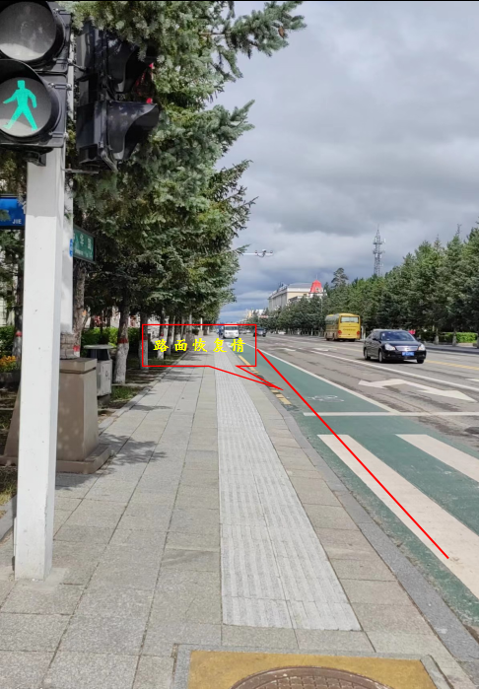  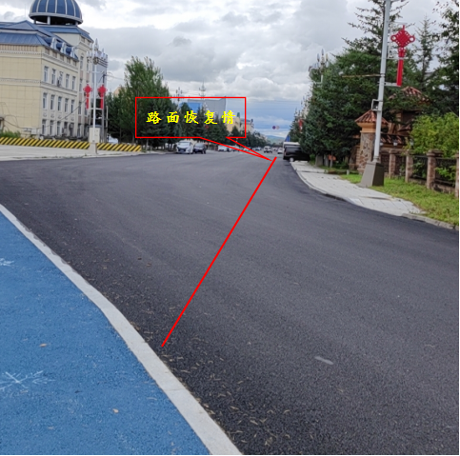  图7-1 道路恢复情况  3、生态保护及恢复措施  施工过程中的开挖、挖方堆填、回填等施工活动都会造成生态破坏和水土流失。为了减轻施工造成的水土流失，本次采取具体生态保护措施如下:  ①施工现场应保持路面平整，土方堆放坡面应平整，施工完成后应对裸露地面及时进行恢复；合理安排施工时间，避免雨天施工，及时排出地面积水，以减少地表径流对该区的冲刷；  ②项目沿线及挖方临时堆场周边设置排水沟，避免施工废水横流；施工过程中，临时土堆外侧用编织袋填装土，并设置临时土袋拦挡，临时土堆周边设置临时排水沟，大风或暴雨天气，临时土堆遮盖苫布，避免临时堆土随雨水流失，施工结束后，拆除填土编织袋拦挡及临时排水沟等；  ③禁止雨季施工时；  ④管线施工开挖，分段进行，控制开挖面不要太大，完成一段，恢复一段，及时进行迹地平整；  ⑤对施工弃土严格管理，严禁随意堆放。并加盖塑料膜等，以减少风吹损失；  ⑥项目完成后，恢复路面原貌及原有功能。在采取以上水土保持措施后，可将本项目产生的水土流失影响降至可接受范围内。  项目采取生态预防及恢复工程措施的情况下，生态环境影响很小。
施工期 | 污染影响 | 一、水环境影响调查  本项目施工期无生产废水产生。施工期租赁漠河市西林吉镇内闲置房屋，施工人员生活污水依托租赁房屋原有卫生设施处理，不会对地表水体造成污染。  二、大气环境影响调查  施工期空气影响因素主要来自施工作业产生的扬尘、施工机械和运输车辆产生的大气污染物。本工程不设置水泥混凝土拌合站，施工期的主要大气环境污染物是TSP、汽车尾气。项目施工场地设置临时围挡、封闭施工、洒水降尘后，可有效减缓施工场地的扬尘污染问题。  三、声环境影响调查  本项目施工沿线为居民区内，项目施工对居民区内建筑物影响较大。本项目在居民区附近施工时，设置隔声移动挡板进行隔声，选用低噪声的设备，夜间禁止施工。运输车辆不得在靠近居民区的位置鸣笛，减少运输车辆噪声的影响。最大限度减少对居民的影响。施工期噪声影响是短暂的，施工活动结束，施工噪声也将随之结束。  四、固体废物影响  项目施工期间固体废物主要有施工弃土等更换产生的建筑垃圾及施工人员生活垃圾等。  本项目无取弃土场，弃方回填至西林吉西山弃土场西山,本项目弃土 最较少，西山弃土场可满足收纳要求；施工现场设有生活垃圾收集点，生活垃圾经统一收集后委任环卫部门统一清运处置；建筑垃圾及弃土沿道路两侧堆放路，同时加盖蓬布，外运综合利用。  五、生态环境影响分析  生态影响主要来自施工带清理、开挖管沟、施工活动中施工机械、车辆、人员践踏等对土壤的扰动和植被的破坏，工程占地对土地利用类型的影响，采取的防治措施有：  (1)合理进行施工布置，组织施工管理，严格将工程施工区控制在直接受影响的范围内。  (2)在管线走向方案设计和施工中，尽可能避开树木等地段。  (3)在管道施工中执行“分层开挖原则”，施工后进行地貌、植被恢复，以植被护土，防止或减轻水土流失。  ⑷对土壤、植被的恢复，遵循破坏多少，恢复多少的原则。  ⑸做好现场施工人员的宣传、教育、管理工作，严禁随意砍伐破坏施工区内外的植被、作物。  （6）在管道施工过程中，尽量减小开挖量，回填土应按原有的上层顺序进行。  （7）施工期建筑垃圾、土方，应合理布置，并用捧不遮盖，防止雨水冲洗，造成水土流失，并且要求建筑垃圾及时清运。
施工期 | 社会影响 | 项目施工期间对居民出行带来短暂不便。
运行期 | 生态影响 | 项目建成后埋于地下，运行期在正常情况下对周围生态环境无影响。
运行期 | 污染影响 | 本工程运行期，对周围环境的主要影响主要来排水池中的潜水泵运行，产生的设备噪声。本项目设备安装在地下封闭建筑中,选用低噪声设备，并安装减振垫
运行期 | 社会影响 | 项目投入使用后，彻底解决西林吉镇内涝，雨天无排水问题，更方便周边居民雨天出行。

8、环境质量及污染源监测

一、环境质量

（一）水环境
本项目周边主要地表水体为大林河及额木尔河。雨水排水系统雨水主干管由中华与育才路交口起,沿中华路由南向北敷设至大林河内。大林河在西林吉林场附近注入额木尔河。参考《全国重要江河湖泊水功能区划(2011-2030年)》，本项目位于额木尔河图强镇至二十五站段,因此执行《地表水环境质量标准》(GB3838-2002)中的III类标准。根据2017年例行监测数据，本项目涉及的额木尔河图強镇至二十五站段可达到《地表水环境质量标准》(GB3838-2002) III类标准要求。
施工期，施工人员营地租赁的漠河市西林吉镇空置房屋，污水排放的特点是分散、量小，所排生活污水依托租赁房屋现有卫生设施处理，不会对地表水环境产生不良影响。运营期，排放雨水经雨排井沉淀处理后，对大林河水环境影响较小。

（二）大气环境
施工废气主要为施工过程中产生的扬尘和运输车辆产生尾气。
施工期采取围挡、洒水、加盖蓬布等措施；本项目禁止在大风、干燥天气下进行施工作业，临时施工场地设置在人员流动较少的场地，最大程度减少扬尘对周围环境空气的影响。采取以上治理措施后，施工期废气对周围大气环境影响牧小。

（三）噪声
项目施工对施工区沿线居民产生不利噪声影响，需要采取措施减免对附近居民的不利影响。当施工运输车辆经过居民区时，将对居民产生影响，需要采取控制措施加以保护。本项目严格限制施工时间，采取施工机械减振等隔声降噪措施；经过采取以上综合防治措施，可以将施工噪声对周围环境敏感点的影响降至最小，使施工场界噪声满足《建筑施工场界环境噪声排放标准》要求。

二、污染源监测
本项目运行期不产生废水、废气产生，因此不需要对开展废水、废气监测，只需要针对100m³排水池内，提升泵展开敏感点噪声监测。
验收监测内容：
本项目验收监测时间为2022年8月13日至2022年8月14日，共计2天。监测内容为敏感点噪声。
监测点位：敏感点，设个点位，共计2个；
监测项目：敏感点噪声；
监测频次：昼、夜各监测1次，连续监测2天。
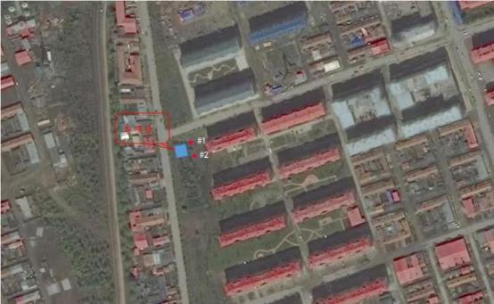

注：★噪声监测点位
图2 验收监测点位图
验收监测质量保证及质量控制
验收监测采样方法、监测分析方法、监测质量保证和质量控制要求均按照《排污单位自行监测技术指南总则》（HJ 819-2017）和《建设项目竣工环境保护验收技术指南 污染影响类》（生态环境部2018年第9号公告）执行。
1、仪器检定情况
黑龙江汇川检测有限公司持有黑龙江省市场监督管理局颁发的“资质认定证书（180812050916）”。所有仪器设备均经计量部门定期检定合格且在有效期内。监测中所使用的各类仪器、各种设备，全部经国家法定检定机构检定或校准合格，且在有效期内。
2、监测分析方法及分析仪器信息
检测分析方法见表8-1。
表8-1 监测项目、分析方法及分析仪器信息
项目 | 标准方法 | 仪器名称 | 型号/编号 | 方法检出限
噪声 | 《声环境质量标准》（GB3096 -2008） | 多功能噪声分析仪 | HS6228E | ----
3、人员资质
验收监测工作，已针对监测专业技术人员，制定并实施了严格的管理制度和质量控制措施，并已经制定出项目人员培训计划，并按照具体时间要求严格落实，确保全体人员的技术水平能够满足本项目的相关技术要求，确保服务质量。
本项目相关专业技术人员均经过系统的技术培训，并经过理论考核、实操考核合格后方可办法上岗证。项目涉及的所有验收监测人员和检测人员均持有相关规定颁发的专业技术人员上岗证，持证上岗率均已达到100%。
4、监测分析过程中的质量保证和质量控制：
（1）噪声质量控制
监测时使用经计量部门检定、并在有效使用期内的声级计；声级计在测试前 后用标准发生源进行校准，测量前后仪器的灵敏度相差不大于 0.5dB（A），若大于 0.5dB（A）测试数据无效。

表8-2 噪声监测设备校准情况
测量日期 | 校准声级dB(A) |  |  | 备注
测量日期 | 测量前 | 测量后 | 差值 | 测量前、后校准声级差值小于0.5dB(A)测量数据有效。
2022.8.13 | 93.9 | 93.8 | 0.1 | 测量前、后校准声级差值小于0.5dB(A)测量数据有效。
2022.8.13 | 94.0 | 93.9 | 0.1 | 测量前、后校准声级差值小于0.5dB(A)测量数据有效。
2022.8.14 | 93.7 | 94.0 | 0.3 | 测量前、后校准声级差值小于0.5dB(A)测量数据有效。
2022.8.14 | 93.7 | 93.9 | 0.2 | 测量前、后校准声级差值小于0.5dB(A)测量数据有效。

验收监测结果
噪声
验收调查期间，昼间在46~47dB（A）之间，夜间在40~42dB（A）之间，监测结果满足《工业企业厂界环境噪声排放标准》(GB12348-2008) 2类标准限值要。厂界噪声监测结果见表8-3。
表8-3 厂界噪声监测结果 单位：dB（A）
检测点位 |  | 检测结果
 |  | 2022.08.13 |  | 2022.08.14
 |  | 昼间 | 夜间 | 昼间 | 夜间
N1 | 敏感点 1 | 46 | 41 | 46 | 42
N2 | 敏感点 2 | 47 | 42 | 46 | 40

9、环境管理状况及监测计划
一、环境管理机构设置情况
1 、制度执行情况
项目在建设前期、中期、后期积极执行国家建设项目环境管理有关制度。在工程建设前期，根据《中华人民共和国环境保护法》和《建设项目环境保护管理办法》的要求进行了环境影响评价，履行了环境影响审批手续，工程在建设中基本做到了环境保护设施和主体工程同时设计、同时施工、同时投入使用。
严格执行工程档案资料收集、整理、归档的有关规定和要求，对项目的环保档案资料(如环评报告、环评批复、环保设计文件等)进行统一管理，以备查用，符合环境保护档案管理要求。建设单位成立了项目部，对该项目的建设进行日常管理。
2 、环境管理体制与机构调查
经现场调查，项目在建设过程中，施工期和运营期均做好环境管理工作。
(1) 施工期
施工期的环境管理，坚持以防为主，以管促治，管治结合，并贯彻“谁污染 谁治理”的原则，将施工阶段的环境保护工作纳入环保管理部门、施工单位和建设单位的管理轨道之中，通过法律、经济、技术、行政和教育手段，限制危害环境质量和人体健康的活动，达到既发展经济，又保护环境的目的。
(2) 运营期
项目运营期环境管理工作管理部门负责营运期的实施与管理工作。项目运行后，将环境保护工作纳入日常的养护管理当中，制定了加强排水管道养护管理制度，提高全体职工的环境保护意识。
(3) 环境管理工作状况分析
项目施工期的环境保护由施工单位具体执行，定期的对现场进行监督和管理，确保了施工单位的文明施工，合理地安排施工计划和作业时间，对距离施工区较近的环境敏感点采取降噪，控尘措施，在工程施工期间，无投诉扰民现象。施工区周围居民也未反映施工期噪声、粉尘等问题。

环境监测能力建设情况
运营期环境监控主要目的是为了项目建成后的环境监测，防止污染事故发生，为环境管理提供依据。本项目运营期无废水、废气污染物排放，因此不设环境监测计划。
环境影响报告表中提出的监测计划及其落实情况
环境影响报告表中未提出监测计划。
环境管理状况分析与建议
1 、施工期环境管理状况调查
施工期环境管理工作由施工单位负责。项目履行建设项目环境保护“三同时” 的要求。从项目开工建设，就把施工用地的环境保护工作列入日常工作内容，施 工单位按照环保要求，在保证项目质量的基础上，合理选择施工场地、减少施工期间废气、固废、噪声的产生，按规定竣工后所有施工场地恢复原有地貌。
2 、运营期环境管理状况调查
项目运营期设有专职环保管理人员，对环保设施定期维护和检查，保证道路的环保设施运行正常，减少对周边、环境的影响。

10、调查结论与建议
调查结论及建议：
一 、验收调查结论
(一)项目概况
本项目位于漠河市西林吉镇，新建雨水管道3360m，管径d600-1000mm、新建雨水排水渠637m、100m³排水池1座。雨水排水系统主干管由中华路与育才路交口起, 沿中华路由南向北敷设至大林河内，总长度948m，管径为d1000mm，管道埋深2.40-3.90m上口宽2m，下口宽1.5m。主干管雨水通过重力差直接排入城区北部大林河。在振兴路、商贸路和育才路敷设雨水干管，汇入中华路雨水主干管内。为截流加漠公里（育才路-图强路）段西侧雨水，在此路段新建雨水排水干渠637米。末端排入新建100m³排水池内，排水池位于加漠公路与育才路交口，通过泵提升至育才路新建雨水干管内。
项目于2020年4月开工建设，2020年7月工程竣工。
经现场踏勘，对照原环评及初步设计，工程实际情况没有变化。
(二)环境保护执行情况
工程建设过程中，建设单位基本落实了环评报告表及相关批复意见，严格按照环评及批复建设环保设施，并保证其正常运行。目前各项目环保措施和投资已落实，执行了建设项目环保措施的“三同时”制度。
(三) 环境影响调查结论
1、生态环境影响调查结论
本项目施工期间临时占地均为城市建设用地，主要保护沿线自然植被、土壤、水土流失等，项目施工地段均为城市建成区属道路，在施工开挖过程中，会造成地面裸露、加深土壤腐蚀和水土流失。本项目合理进行施工布置，组织施工管理，严格将工程施工区控制在直接受影响的范围内。在管线走向方案设计和施工中，避开树木等地段。在管道施工中执行“分层开挖原则”，施工后进行地貌、植被恢复，以植被护土，防止水土流失。对土壤、植被的恢复，遵循破坏多少，恢复多少的原则。做好现场施工人员的宣传、教育、管理工作，严禁随意砍伐破坏施工区内外的植被。减小开挖量，按原有的土层顺序进行回填。施工期建筑材料、土方，用蓬布苫盖，防止雨水冲洗，造成水土流失，并且要求建筑垃圾及时清运，土方应及时回填。本项目施工期较短，施工过程中均做好环保措施，可将环境影响降到可接受水平。
2、大气环境影响调查结论
施工期空气影响因素主要来自施工作业产生的扬尘、施工机械和运输车辆产生的废气等大气污染物等。本工程不设置水泥混凝土拌合站，施工期的主要大气环境污染物是TSP、汽车尾气。项目施工场地设置临时围挡、封闭施工、洒水降尘后，可有效减缓施工场地的扬尘污染问题。
3、水环境影响调查结论
施工期，施工人员营地租赁的漠河市西林吉镇空置房屋，污水排放的特点是分散、量小，所排生活污水依托租赁房屋现有卫生设施处理，不会对地表水环境产生不良影响。运营期，排放雨水经雨排井沉淀处理后，对大林河水环境影响较小。
4、声环境影响调查结论
本项目施工沿线为居民区内，项目施工对居民区内建筑物影响较大。本项目在居民区附近施工时，设置隔声移动挡板进行隔声，选用低噪声的设备，夜间禁止施工。运输车辆不得在靠近居民区的位置鸣笛，减少运输车辆噪声的影响。最大限度减少对居民的影响。施工期噪声影响是短暂的，施工活动结束，施工噪声也将随之结束。
运营期，本项目运行期主要的污染是潜水泵运行产生的噪声污染。潜水泵位于钢砼的排水池内，设备采取隔振措施，水泵、电动机安装隔振垫。经监测，噪声昼间在46~47dB（A）之间，夜间在40~42dB（A）之间，监测结果满足《工业企业厂界环境噪声排放标准》(GB12348-2008) 2类标准限值要求。通过以上污染防治措施，噪声不会对周边居民产生影响。
5、固体废物环境影响调查结论
施工弃方回填至西林吉西山弃土场，西山弃土场可容纳弃土量75000m³，本项目弃土量较少，西山弃土场可满足收纳要求。施工现场设有生活垃圾收集点，施工人员产生的生活垃圾收集后，委托环卫部门统一清运到当地环卫部门指定地点进行处置。运营期排水管线雨水沉淀的淤泥，定期清理，外运综合利用。
6、社会影响调查结论
项目投入使用后，彻底解决西林吉镇内涝，雨天无排水问题，更方便周边居民雨天出行。
二、综合结论
综上所述，建设单位采取了积极有效的环境保护措施，工程基本落实了环评及批复要求的环保措施。工程的建设未对区域生态环境、水环境、环境空气和声环境等造成明显影响。按照环境保护部关于建设项目竣工环境保护验收的有关规定，该工程已完成的环境保护工程符合环保设计的要求。保证现有环境保护设施正常运行的前提下，各项环保验收条件符合《建设项目竣工环境保护验收暂行办法》（国环规环评〔2017〕4号）规定，该工程已具备环境保护竣工验收条件，可通过竣工环境保护验收。
三、建议
(1) 及时对路面清扫，减少路面扬尘对水环境影响。
(2) 定期对排水管线进行清理，确保雨水排放顺畅，保证居民出行。

附件： 环评批复

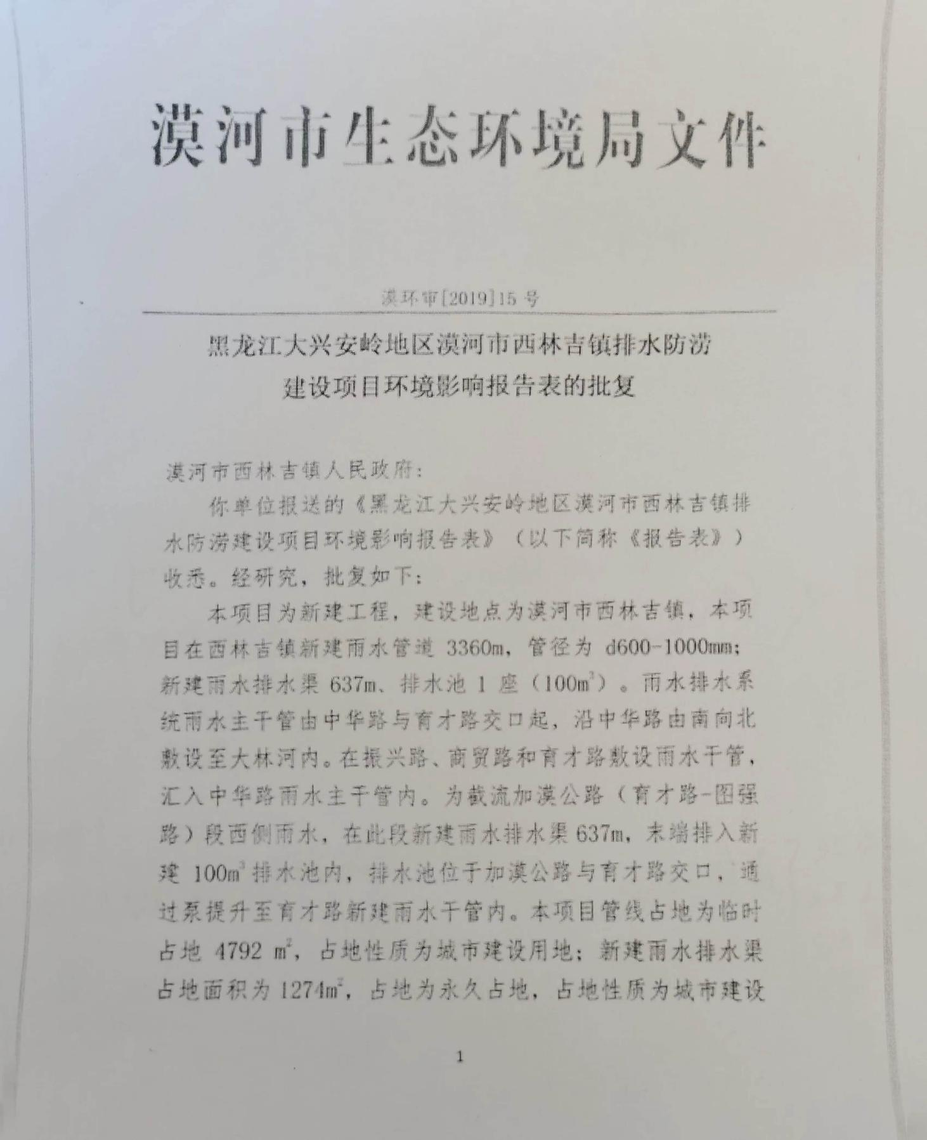

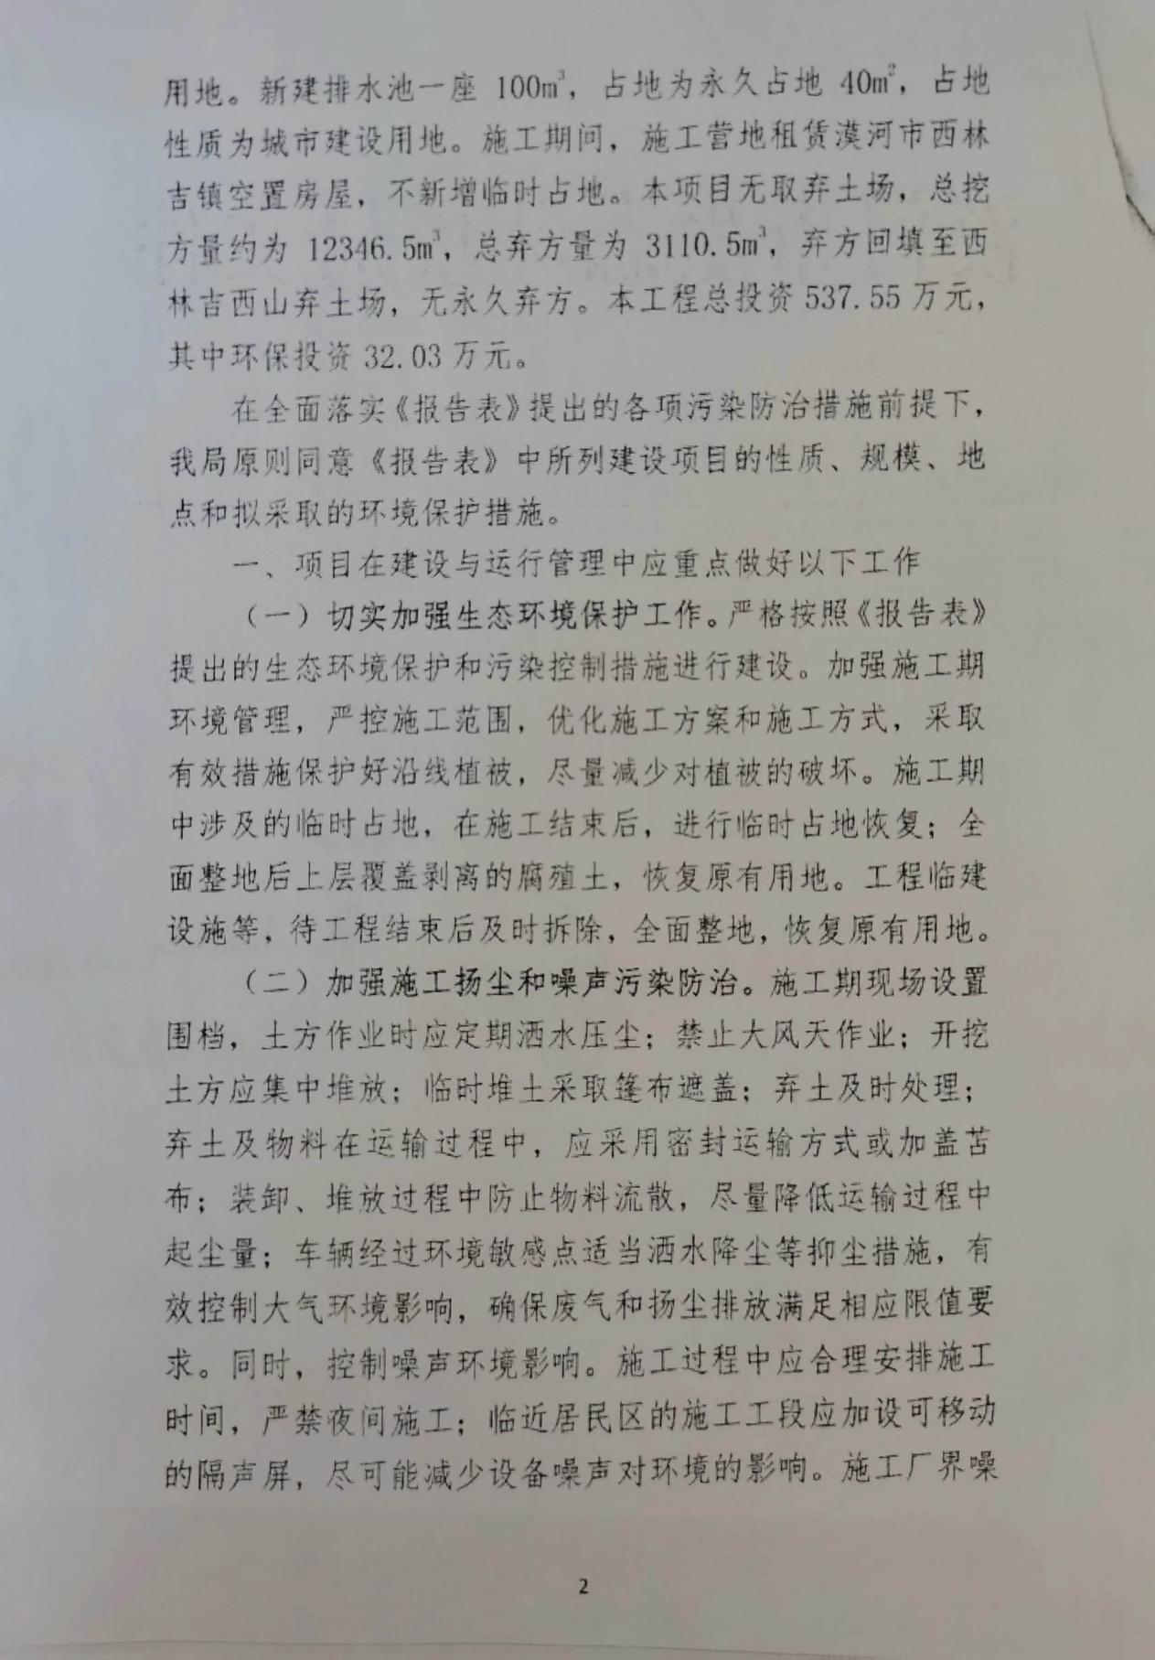
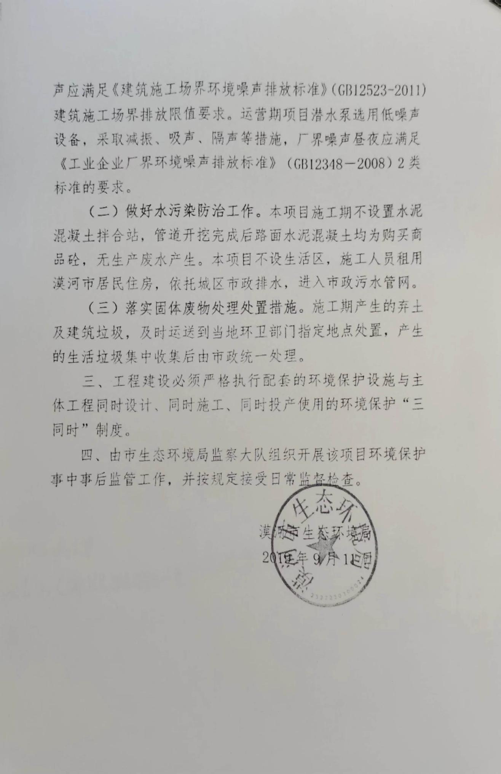

附件：验收调查单位营业执照

附件：检测单位资质

附件：验收监测报告

建设项目工程竣工环境保护“三同时”验收登记表
填表人（签字）： 项目经办人（签字）： 填表单位（盖章）：
建 设 项 目 | 项目名称 | 黑龙江省大兴安岭地区漠河市西林吉镇排水防涝工程建设项目 |  |  |  |  |  |  |  | 建设地点 |  | 漠河市西林吉镇
建 设 项 目 | 行业类别 | N7810.市政设施管理 |  |  |  |  |  |  |  | 建设性质 |  | 新建
建 设 项 目 | 设计生产能力 | - |  | 建设项目开工日期 |  |  | 2020年4月 |  |  | 实际生产能力 |  | - |  |  | 投入试运行日期 |  | 2020年7月
建 设 项 目 | 投资总概算（万元） | 537.55 |  |  |  |  |  |  |  | 环保投资总概算（万元） |  | 32.03 |  |  | 所占比例（%） |  | 5.96
建 设 项 目 | 环评审批部门 | 漠河市生态环境局 |  |  |  |  |  |  |  | 批准文号 |  | 漠环审〔2019〕15号 |  |  | 批准时间 |  | 2019年9月11日
建 设 项 目 | 初步设计审批部门 | - |  |  |  |  |  |  |  | 批准文号 |  |  |  |  | 批准时间
建 设 项 目 | 环保验收审批部门 | - |  |  |  |  |  |  |  | 批准文号 |  |  |  |  | 批准时间
建 设 项 目 | 环保设施设计单位 | 黑龙江省铭建工程设计有限公司 |  |  |  |  |  | 环保设施施工单位 |  | 中地寅岗建设集团有限公司 |  | 环评单位 |  | 河北德源环保科技有限公司（国环凭证 乙 字第 1228号）
建 设 项 目 | 实际总投资（万元） | 543.97 |  |  |  |  |  |  |  | 实际环保投资（万元） |  | 7.00 |  |  | 所占比例（%） |  | 1.29
建 设 项 目 | 废水治理（万元） | 0 | 废气治理（万元） |  | 2 | 噪声治理（万元） |  |  | 0 | 固废治理（万元） |  | 0 | 绿化及生态（万元） |  | 0 |  | 其它（万元） | 5
建设  单位 | 单位名称 | 法人代表 |  |  | 邮政编码 | 联系电话 |  |  | 验收调查单位 | 单位名称 |  | 法人代表 | 证书编号 |  | 联系电话 | 通讯地址 |  | 邮政编码
建设  单位 |  |  |  |  | 165399 |  |  |  | 验收调查单位 |  |  |  |  |  |  |  |  | 163300
污染物排放达标与总量控制（工业建设项目详填） | 污染物 | 原有排放量(1) | 本期工程实际排放浓度(2) |  | 本期工程允许  排放浓度  (3) |  |  |  | 本期工程产生量(4) | 本期工程自身削减量(5) | 本期工程实际排放量(6) | 本期工程核定排放总量(7) | 本期工程“以新带老”削减量  (8） |  | 全厂实际排放总量  (9) | 全厂核定排放总量(10) | 区域平衡替代削减量(11) | 排放增减量(12)
污染物排放达标与总量控制（工业建设项目详填） | 废水
污染物排放达标与总量控制（工业建设项目详填） | COD_{cr}
污染物排放达标与总量控制（工业建设项目详填） | 氨氮
污染物排放达标与总量控制（工业建设项目详填） | 废气
污染物排放达标与总量控制（工业建设项目详填） | 颗粒物
污染物排放达标与总量控制（工业建设项目详填） | SO₂
污染物排放达标与总量控制（工业建设项目详填） | NOx
污染物排放达标与总量控制（工业建设项目详填） | 固体废物
注：1、排放增减量：（+）表示增加，（-）表示减少 2、(12)=(6)-(8)-(11)，（9）= (4)-(5)-(8)- (11) +（1）3、计量单位：废水排放量——万吨/年；废气排放量——万标立方米/年；工业固体废物排放量——万吨/年； 水污染物排放浓度——毫克/升；大气污染物排放浓度——毫克/立方米；水污染物排放量——吨/年；大气污染物排放量——吨/年；

声 明

1、我公司对黑龙江省大兴安岭地区漠河市西林吉镇排水防涝工程建设项目进行的验收调查工作已经完成，现将验收报告交付给你们，如贵单位对报告内容有异议，请在接到报告十五日内与我公司联系。
2、本报告只对本次验收时段负责。
3、本报告无验收专用章无效。
4、本报告涂改无效。

5、本报告部分复印无效。

